|  |
| --- |
| Môn học phát triển ứng dụng hệ thống thông tin hiện đại – Bộ môn hệ thống thông tin – khoa công nghệ thông tin – trường đại học khoa học tự nhiên |
| Thiết kế chi tiết chức năng hệ thống |
| Quản Lý Tour |
|  |
| **Biên soạn: BiTech** |
| **11/30/2017** |

1. Tham chiếu

|  |  |  |
| --- | --- | --- |
| Mã số | Tên tài liệu | Phiên bản |
| Tour-1 | Khảo sát hệ thống | 1.0 |
| SRS-01 | [SRS] [BiTech] Quản lý Tour | 1.5 |
| FR-01 | Phân tích chức năng | 2.0 |
| FD-01 | Thiết kế chức năng | 1.2 |

1. Thông tin tài liệu

|  |
| --- |
|  |

|  |  |  |  |  |  |
| --- | --- | --- | --- | --- | --- |
| Mã số | Tên tài liệu | Nội dung cập nhật | Phiên bản | Tác giả | Mô tả |
| DD-01 | Thiết kế chi tiết | Cập nhật | 3.0 | BiTech | Thiết kế chi tiết các chức năng hệ thống quản lý tour. |

1. Kiến trúc hệ thống
   1. **Kiến trúc chung**
      1. Sơ đồ khối chung

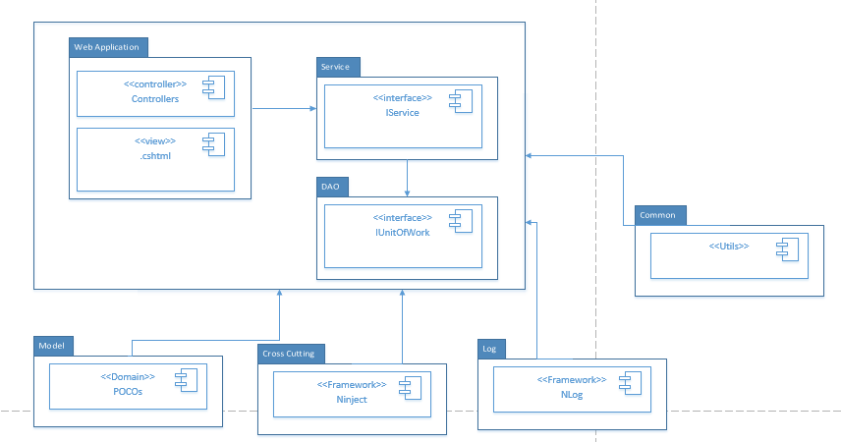

Hình Sơ đồ khối chung

* + 1. Sơ đồ lớp khối DAO

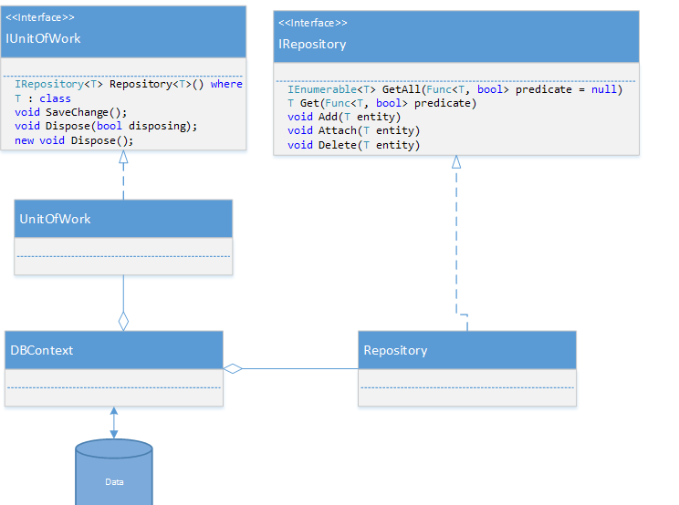

Hình 2 Sơ đồ khối DAO

* 1. Quản lý Thống kê
     1. Sơ đồ lớp hệ thống

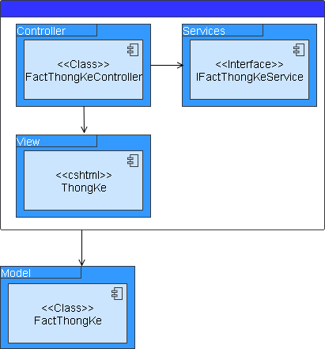

* + 1. Sơ đồ lớp chi tiết

**Mã số: DCLS\_FactThongKe**

Tham chiếu: [FRA] CLS\_17, [FD] TblFactThongKe\_HopDong\_01

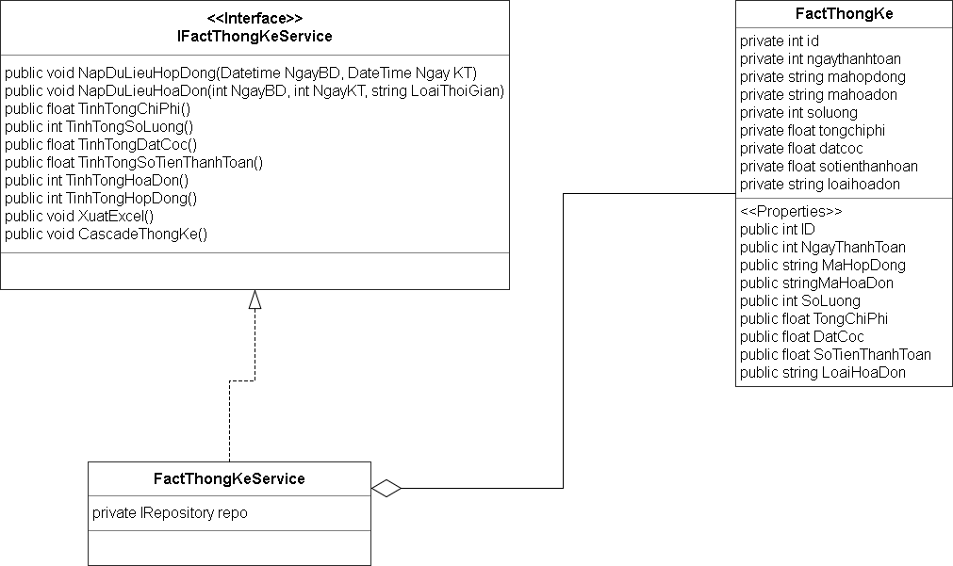

* 1. **Quản lý Hỗ trợ khách hàng**
     1. Sơ đồ hệ thống

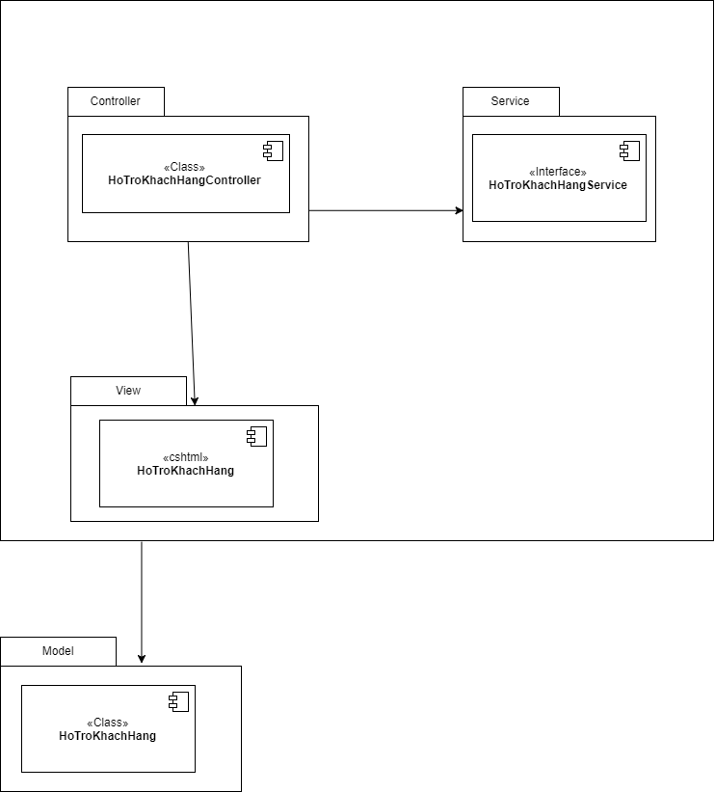

* + 1. Sơ đồ lớp chi tiết

Mã số: **DCLS\_HoTroKhachHang**

Tham chiếu: [FRA] CLS\_9, [FD] TblHoTroKH\_01

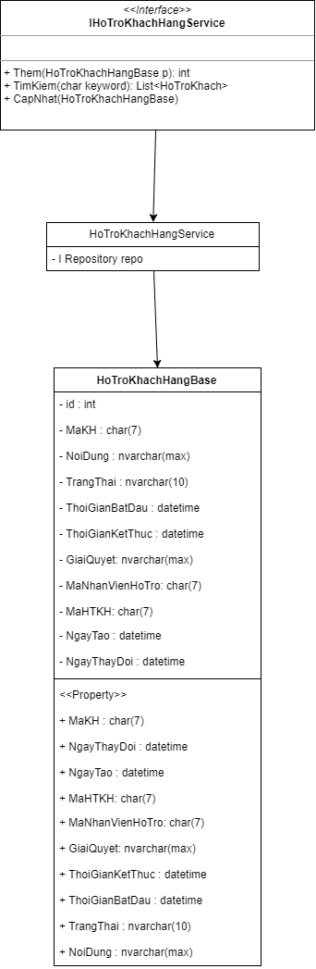

* 1. **Quản lý Dịch vụ**
     1. Sơ đồ lớp hệ thống

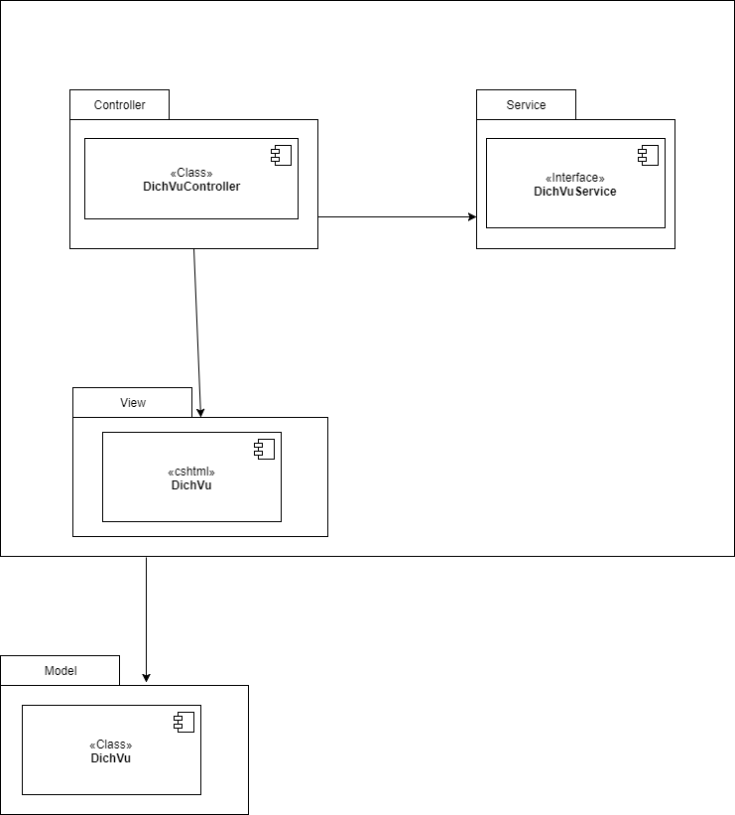

* + 1. Sơ đồ lớp chi tiết

Mã số: **DCLS\_DichVu**

Tham chiếu: [FRA] CLS\_02, [FD] TblDichVu\_01

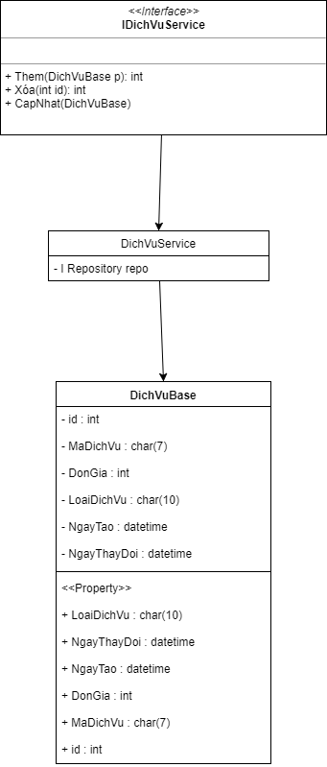

* 1. **Quản lý Ngày**
     1. Sơ đồ lớp hệ thống

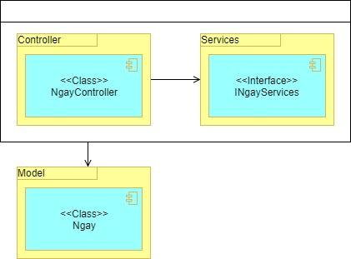

* + 1. Sơ đồ lớp chi tiết

Mã số: **DCLS\_Ngay**

Tham chiếu: [FD] CLS\_16, [FD] MoTa\_Ngay\_01

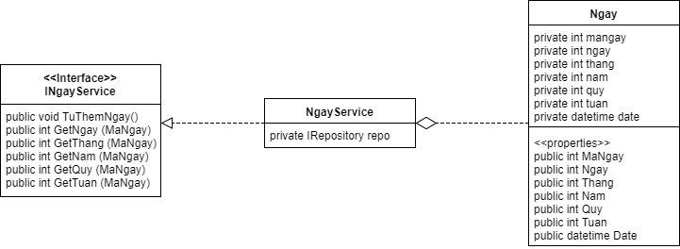

* 1. **Quản lý Nhân viên**
     1. Sơ đồ lớp hệ thống

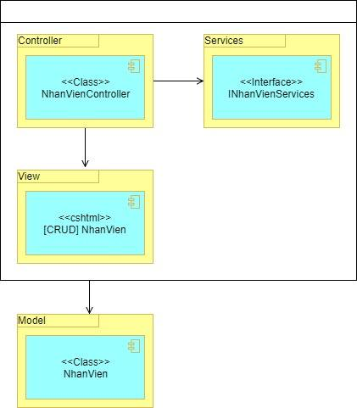

* + 1. Sơ đồ lớp chi tiết

Mã số: **DCLS\_NhanVien**

Tham chiếu: [FD] CLS\_18, [FD] TblNhanVien\_01

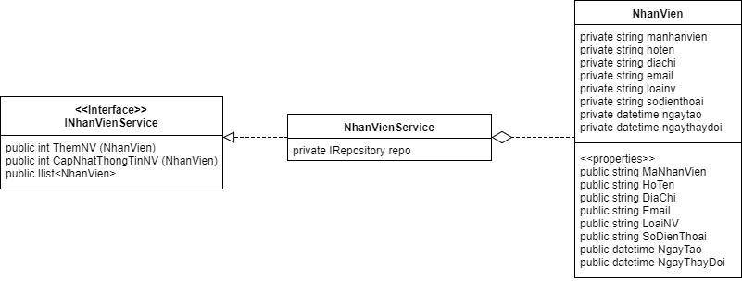

* 1. **Quản lý Thẻ thanh toán**
     1. Sơ đồ lớp hệ thống

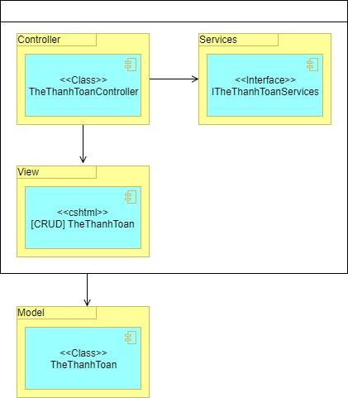

* + 1. Sơ đồ lớp chi tiết

Mã số: **DCLS\_TheThanhToan**

Tham chiếu: [FRA] CLS\_06, [FD] TblTheThanhToan\_01

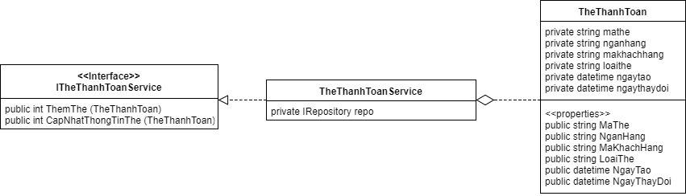

* 1. **Quản lý Khách hàng**
     1. Sơ đồ lớp hệ thống

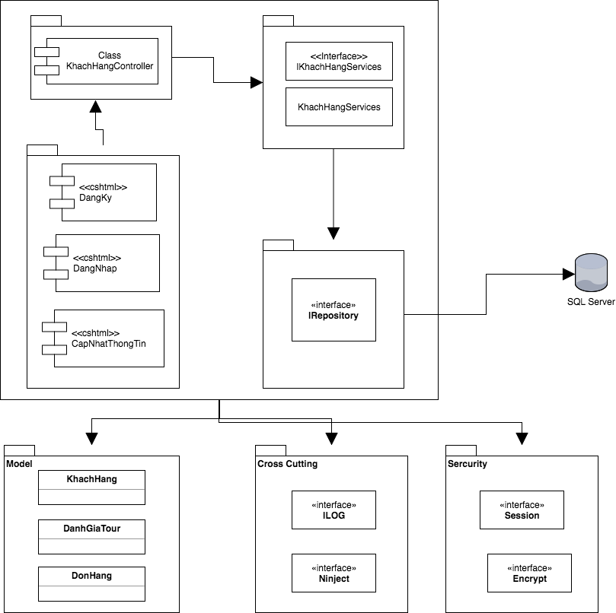

* + 1. Sơ đồ lớp chi tiết

Mã số: **DCLS\_KhachHang**

Tham chiếu: [FRA] CLS\_07, [FD] TblKhachHang\_01

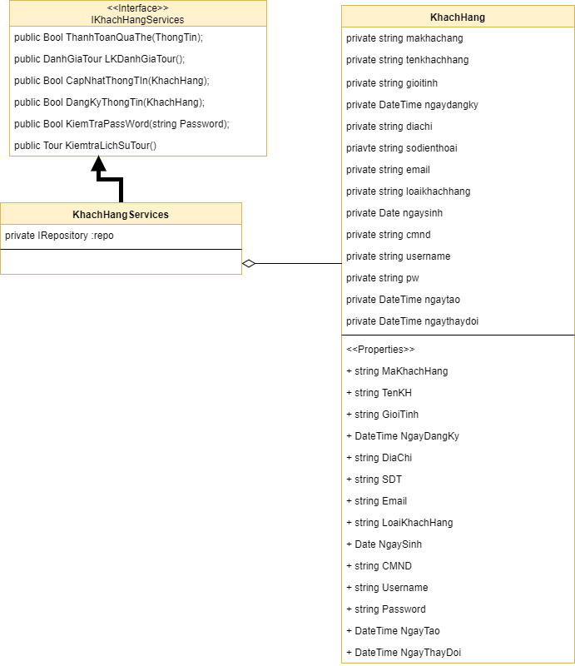

* 1. **Quản lý Chi tiết dịch vụ**
     1. Sơ đồ lớp hệ thống

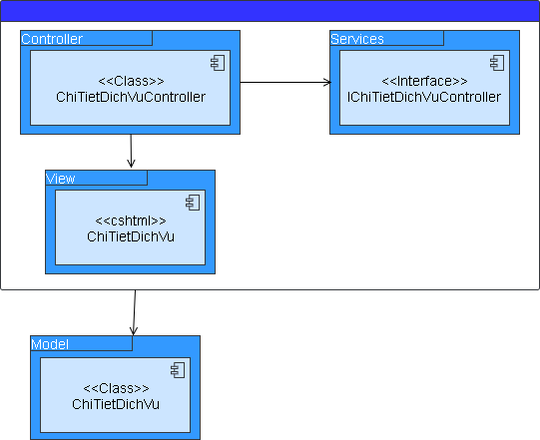

* + 1. Sơ đồ lớp chi tiết

Mã số: **DCLS\_ChiTietDichVu**

Tham chiếu: [FRA] CLS\_03, [FD] TblChiTietDichVu\_01

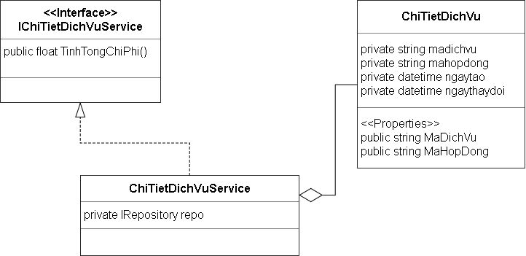

* 1. **Quản lý Thông báo**
     1. Sơ đồ lớp hệ thống

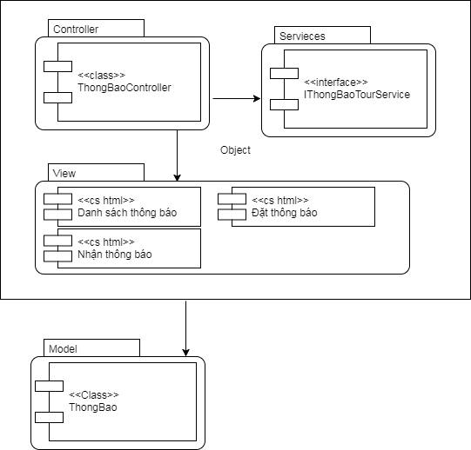

* + 1. Sơ đồ lớp chi tiết

Mã số: **DCLS\_ThongBao**

Tham chiếu: [FD] TblThongBao\_01, [FRA] CLS\_11

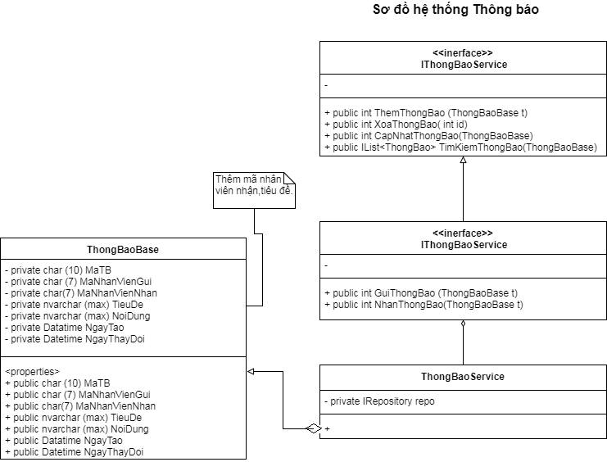

* 1. **Quản lý Đánh giá tour**
     1. Sơ đồ hệ thống

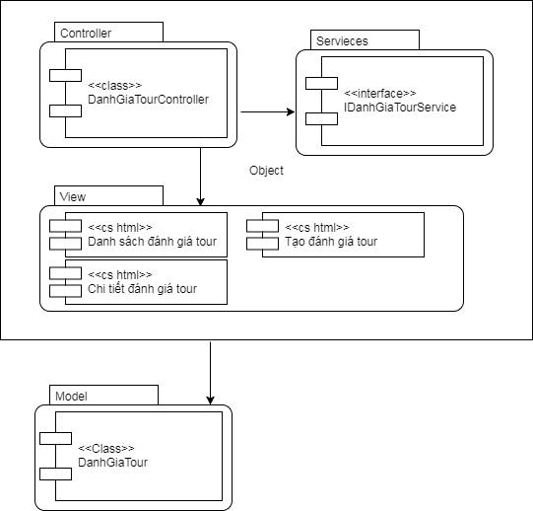

* + 1. Sơ đồ lớp chi tiết – Hỗ trợ khách hàng

Mã số: **DCLS\_DanhGiaTour**

Tham chiếu: [FRA] CLS\_08, [FD] TblDanhGiaTour\_01

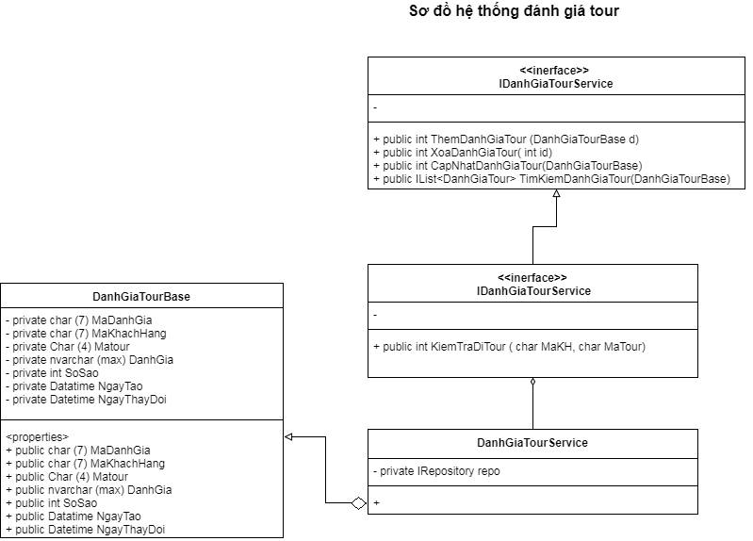

* 1. **Quản lý Hoá Đơn**
     1. Sơ đồ lớp hệ thống

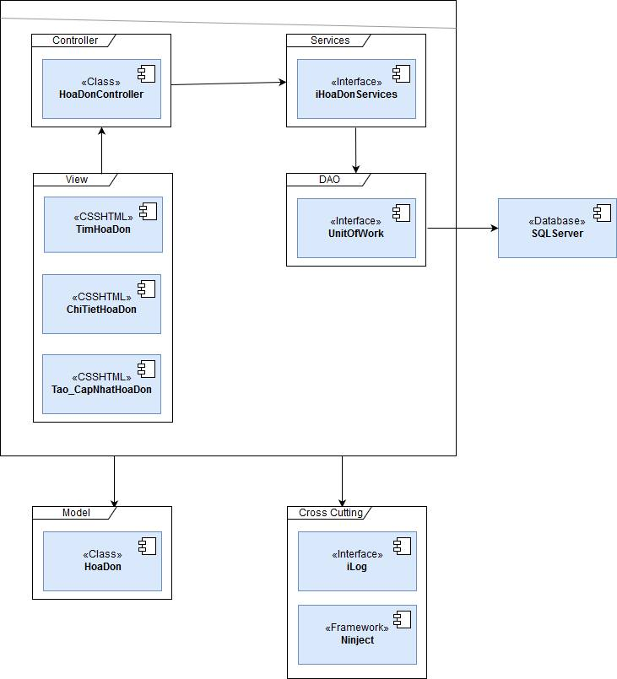

* + 1. Sơ đồ lớp chi tiết

Mã số: **DCLS\_HoaDon**

Tham chiếu: [FRA] CLS\_05, [FD] TblHoaDon\_01

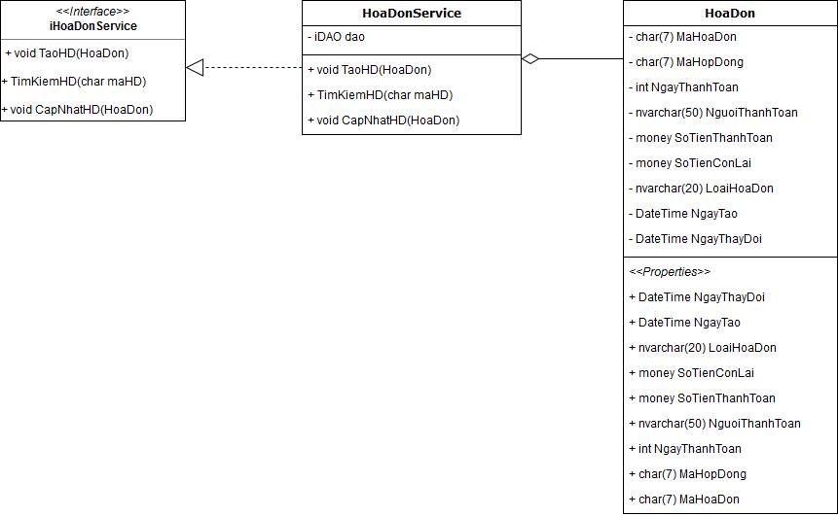

* 1. **Quản lý Hợp đồng đăng ký tour**
     1. Sơ đồ lớp hệ thống

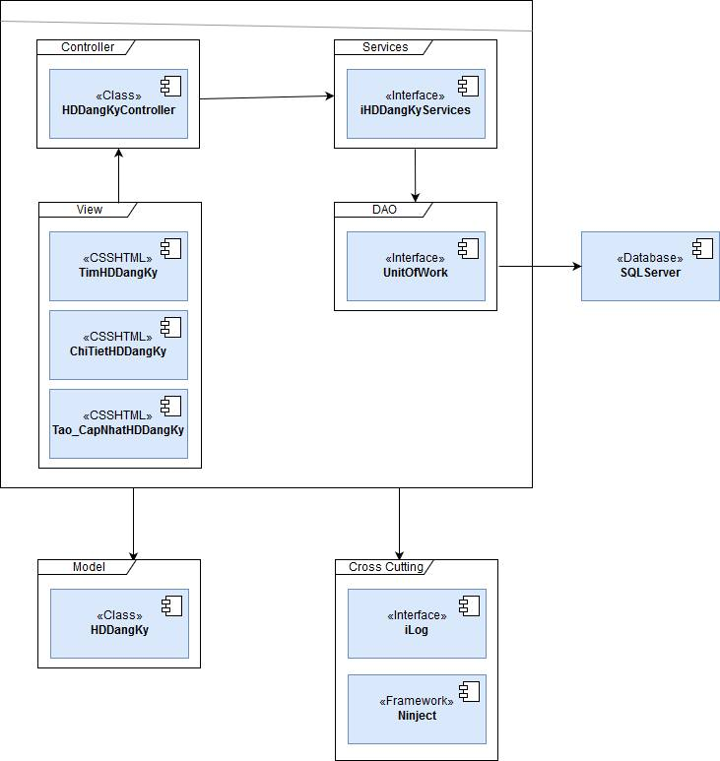

* + 1. Sơ đồ lớp chi tiết

Mã số: **DCLS\_HDDangKy**

Tham chiếu: [FRA] CLS\_05

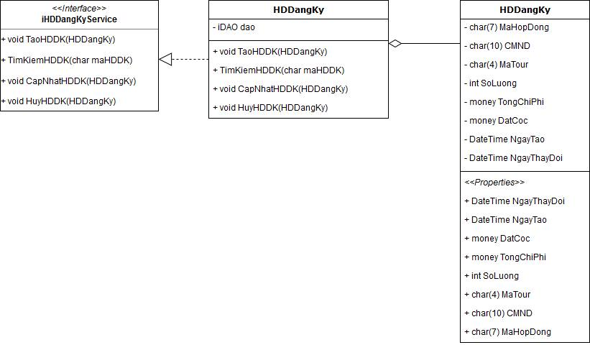

* 1. **Quản lý Tour phương tiện**
     1. Sơ đồ lớp hệ thống

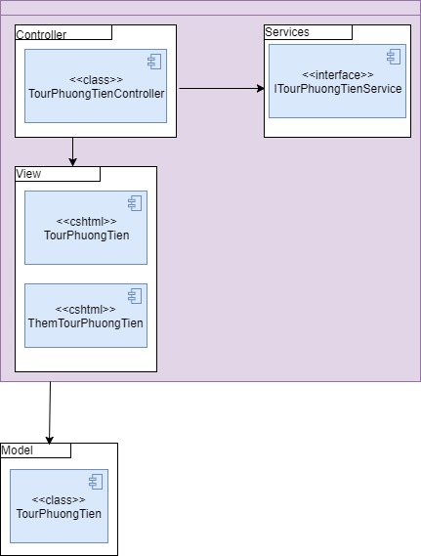

* + 1. Sơ đồ lớp chi tiết

Mã số: **DCLS\_TourPhuongTien**

Tham chiếu: [FRA] CLS\_14, [FD] TblTourPhuongTien\_01

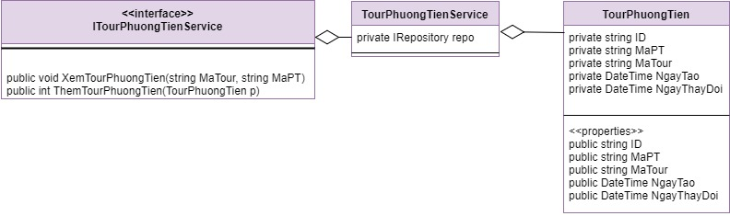

* 1. **Quản lý Phương tiện**
     1. Sơ đồ lớp hệ thống

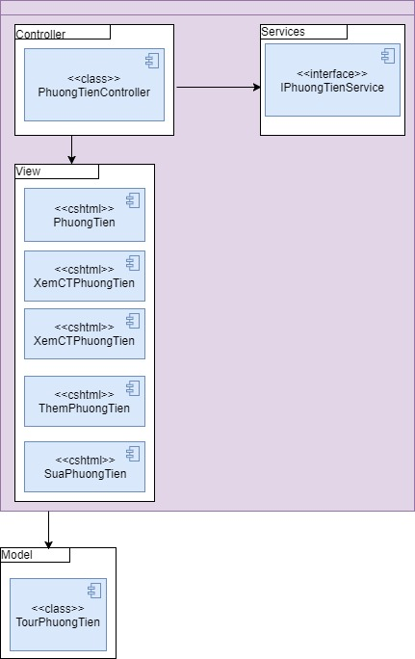

* + 1. Sơ đồ lớp chi tiết

Mã số: **DCLS\_PhuongTien**

Tham chiếu: [FRA] CLS\_13, [FD] TblPhuongTien\_01

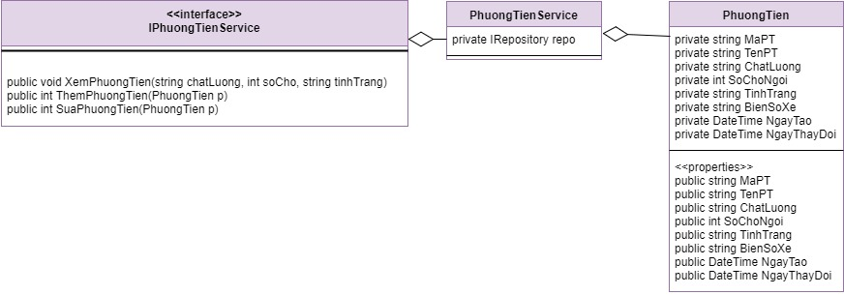

* 1. **Quản lý Tour**
     1. Sơ đồ lớp hệ thống

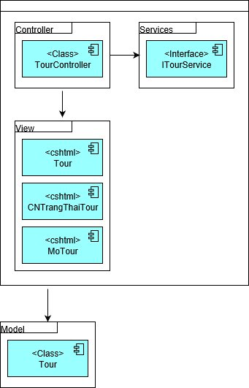

* + 1. Sơ đồ lớp chi tiết

Mã số: **DCLS\_Tour**

Tham chiếu: [FRA] CLS\_10, [FD] MoTa\_Tour\_01

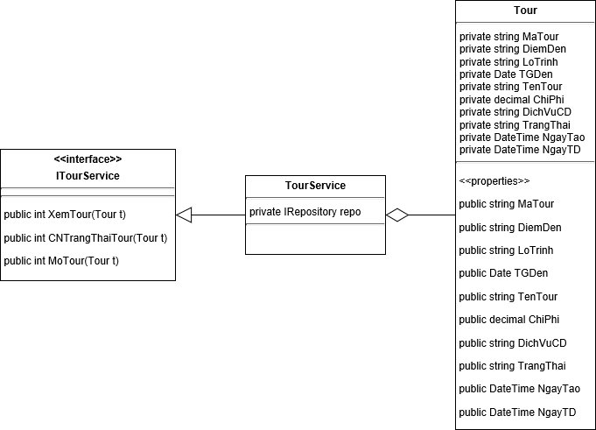

* 1. **Quản lý Chi phí tham khảo**
     1. Sơ đồ lớp hệ thống

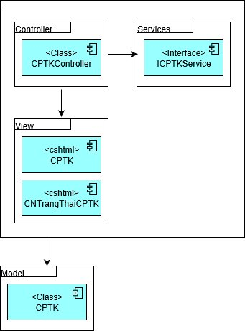

* + 1. Sơ đồ lớp chi tiết

Mã số: **DCLS\_CPTK**

Tham chiếu: [FRA] CLS\_01, [FD] TblChiPhiThamKhao\_01

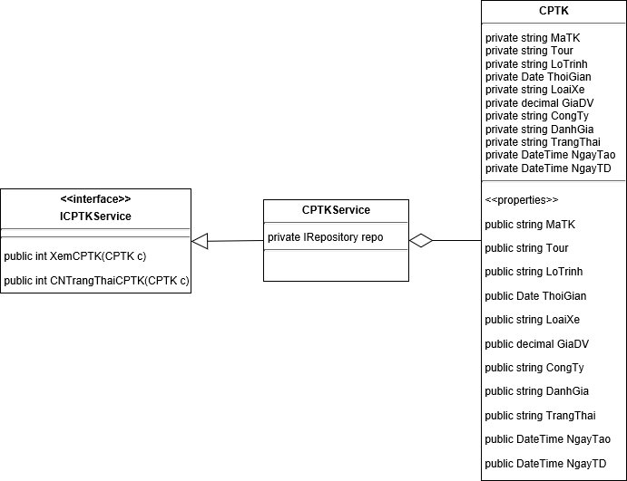

1. Thành phần giao diện - View
   1. Thống Kê

**Tham chiếu:[FD] TblFactThongKe\_HopDong\_01**

* + 1. Màn hình Thống kê hoá đơn

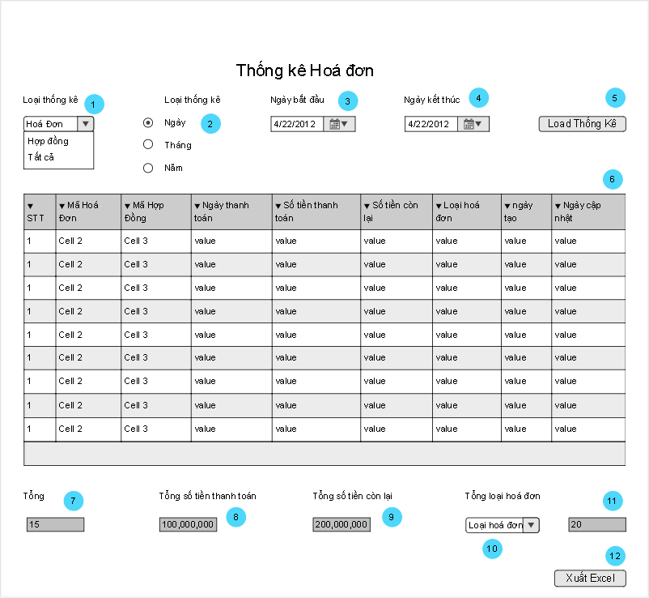

**Diễn giải**

|  |  |  |
| --- | --- | --- |
| STT | Nhóm control | Mô tả |
| 1 | 1 | Chọn giữa Thống kê hợp đồng hoặc hoá đơn, nó sẽ nạp lại những thông tin của trang web |
| 2 | 2 | Chọn giữa các loại thống kê để đáp ứng nhu cầu thống kê. Chỉ được chọn 1 trong 3, nếu thống kê theo tháng hoặc theo năm thì sẽ lấy dữ liệu thống kê của cả tháng hoặc năm đó |
| 3 | 3 | Datepicker dùng để chọn ngày |
| 4 | 4 | Datepicker dùng để chọn ngày |
| 5 | 5 | Nút để lấy dữ liệu từ các bảng cần thiết vào FactThongKe, sau đó trang web sẽ load lại với đầy đủ dữ liệu ở STT[6] |
| 6 | 6 | Bảng grid lấy dữ liệu từ database |
| 7 | 7 | Hàm đếm tổng số lượng bộ dữ liệu |
| 8 | 8 | Hàm đếm tổng số tiền thanh toán |
| 9 | 9 | Hàm đếm tổng số tiền còn lại |
| 10 | 10 | Chọn loại hoá đơn |
| 11 | 11 | Tính tổng số loại hoá đơn |
| 12 | 12 | Chức năng xuất ra excel |

* + 1. Màn hình thống kê Hợp đồng

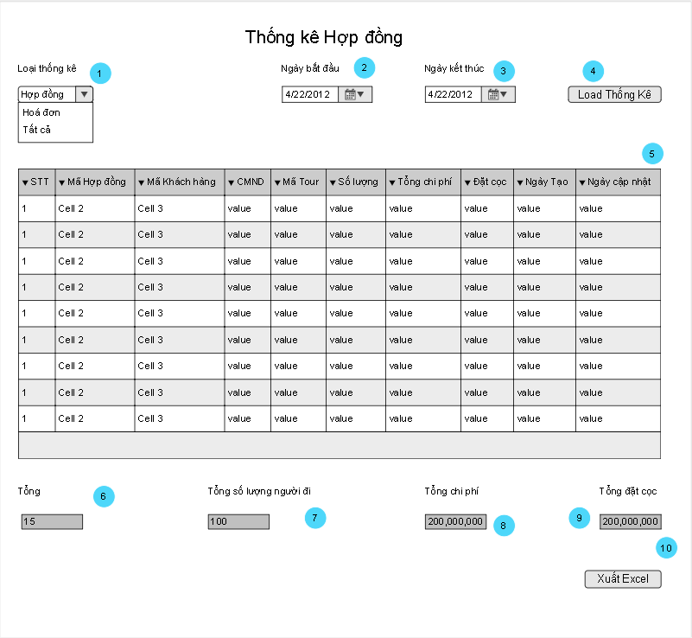

**Diễn giải**

|  |  |  |
| --- | --- | --- |
| STT | Nhóm control | Mô tả |
| 1 | 1 | Chọn giữa Thống kê hợp đồng hoặc hoá đơn, nó sẽ nạp lại những thông tin của trang web |
| 2 | 2 | Datepicker dùng để chọn ngày |
| 3 | 3 | Datepicker dùng để chọn ngày |
| 4 | 4 | Nút để lấy dữ liệu từ các bảng cần thiết vào FactThongKe, sau đó trang web sẽ load lại với đầy đủ dữ liệu ở STT[5] |
| 5 | 5 | Bảng grid lấy dữ liệu từ database |
| 6 | 6 | Hàm đếm tổng số lượng bộ dữ liệu |
| 7 | 7 | Hàm đếm tổng số lượng người đi |
| 8 | 8 | Hàm đếm tổng chi phí |
| 9 | 9 | Hàm đếm tổng đặt cọc |
| 10 | 10 | Chức năng xuất ra excel |

* 1. Quản lý yêu cầu hỗ trợ

**Tham chiếu: [FD] TblHoTroKH\_01**

* + 1. Màn hình danh sách yêu cầu hỗ trợ

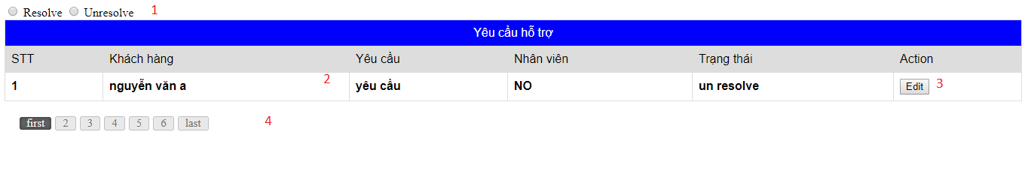

**Diễn giải**

|  |  |  |
| --- | --- | --- |
| STT | Nhóm control | Mô tả |
| 1 | 1 | Danh sách control filter theo yêu cầu hỗ trợ đã được hỗ trợ hoặc chưa được hỗ trợ |
| 2 | 2 | Danh sách các phòng biểu diễn dưới dạng lưới (grid) với dòng và cột. |
| 3 | 3 | Phân trang để xử lý tình huống nhiều dữ liệu hiển thị trên cùng một trang. |
| 4 | 4 | Chuyển sang trang edit |

* + 1. Màn hình Edit yêu cầu hỗ trợ khách hàng

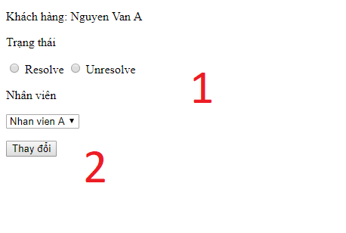

**Diễn giải**

|  |  |  |
| --- | --- | --- |
| STT | Nhóm control | Mô tả |
| 1 | 1 | Các thông tin form có thể thay đổi |
| 2 | 2 | Nút submit xác nhận thay đổi |

* 1. Quản lý dịch vụ

**Tham chiếu: [FD] TblDichVu\_01**

* + 1. Màn hình danh sách dịch vụ

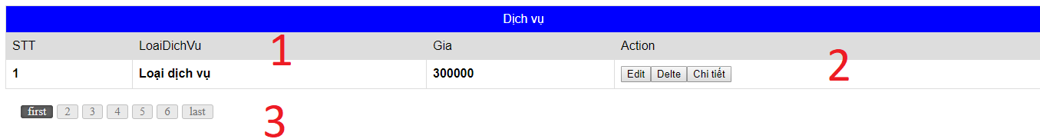

**Diễn giải**

|  |  |  |
| --- | --- | --- |
| STT | Nhóm control | Mô tả |
| 1 | 1 | Danh sách các dịch vụ biểu diễn dưới dạng lưới (grid) với dòng và cột. |
| 3 | 3 | Phân trang để xử lý tình huống nhiều dữ liệu hiển thị trên cùng một trang. |
| 4 | 4 | Nhóm các action, edit chuyển sang trang edit, delete xóa dịch vụ, chi tiết xem thông tin chi tiết của dịch vụ |

* 1. Quản lý nhân viên

**Tham chiếu: [FD] TblNhanVien\_01**

* + 1. Màn hình danh sách nhân viên

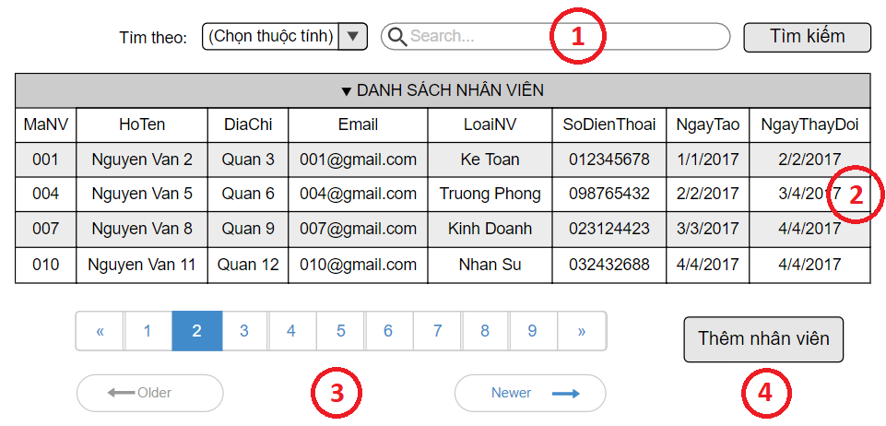

**Diễn giải**

|  |  |  |
| --- | --- | --- |
| STT | Nhóm control | Mô tả |
| 1 | 1 | Danh sách control tìm kiếm thông tin, bao gồm tìm theo nhiều thuộc tính |
| 2 | 2 | Danh sách nhân viên biểu diễn dưới dạng lưới (grid) với dòng và cột, bấm vào mỗi dòng để xem chi tiết |
| 3 | 3 | Phân trang để xử lý tình huống nhiều dữ liệu hiển thị trên cùng một trang |
| 4 | 4 | Thêm một nhân viên mới. Nó điều hướng qua một trang mới, trang thêm nhân viên |

* + 1. Màn hình thêm nhân viên

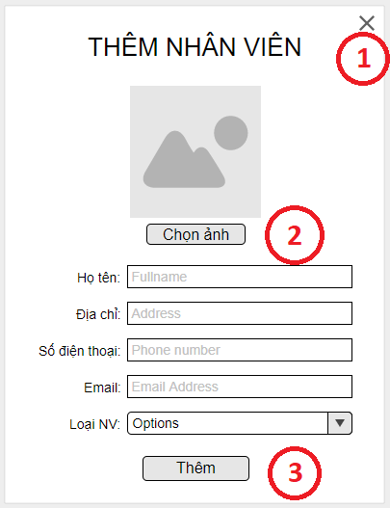

**Diễn giải**

|  |  |  |
| --- | --- | --- |
| STT | Nhóm control | Mô tả |
| 1 | 1 | Đóng cửa sổ thêm nhân viên |
| 2 | 2 | Chọn ảnh đại diện và nhập thông tin nhân viên |
| 3 | 3 | Kiểm tra dữ liệu đầu vào nếu hợp lệ thì thêm nhân viên |

* + 1. Màn hình xem thông tin chi tiết nhân viên

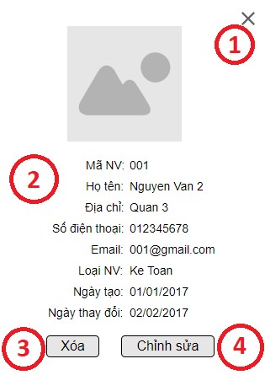

**Diễn giải**

|  |  |  |
| --- | --- | --- |
| STT | Nhóm control | Mô tả |
| 1 | 1 | Đóng cửa sổ xem thông tin nhân viên |
| 2 | 2 | Ảnh và thông tin chi tiết nhân viên |
| 3 | 3 | Xóa nhân viên |
| 4 | 4 | Chỉnh sửa ảnh và thông tin nhân viên  (trừ mã nv / ngày tạo / ngày thay đổi) |

* 1. Quản lý thẻ thanh toán

**Tham chiếu: [FD] TblNhanVien\_01**

* + 1. Màn hình danh sách thẻ thanh toán

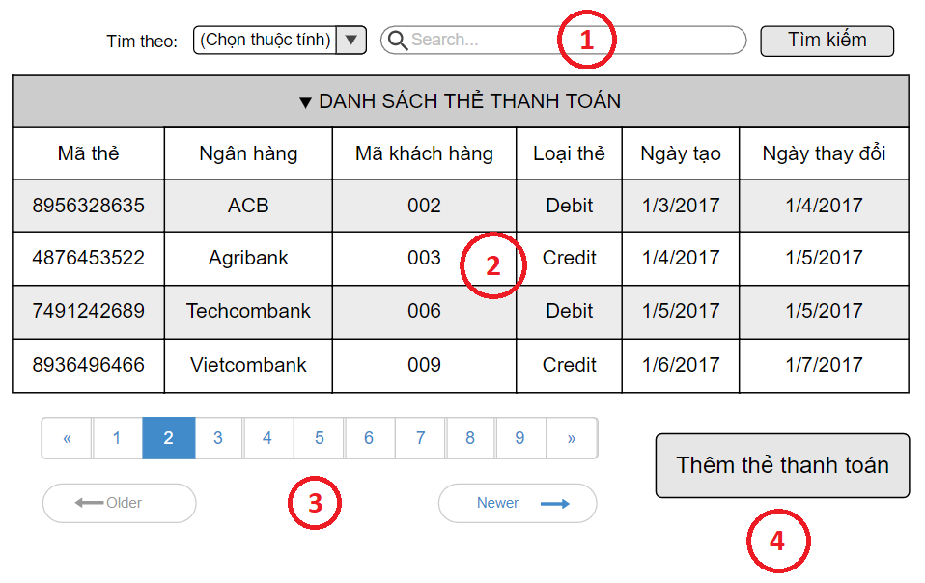

**Diễn giải**

|  |  |  |
| --- | --- | --- |
| STT | Nhóm control | Mô tả |
| 1 | 1 | Danh sách control tìm kiếm thông tin, bao gồm tìm theo nhiều thuộc tính |
| 2 | 2 | Danh sách thẻ thanh toán biểu diễn dưới dạng lưới (grid) với dòng và cột, bấm vào mỗi dòng để xem chi tiết |
| 3 | 3 | Phân trang để xử lý tình huống nhiều dữ liệu hiển thị trên cùng một trang |
| 4 | 4 | Thêm một nhân viên mới. Nó điều hướng qua một trang mới, trang thêm nhân viên |

* + 1. Màn hình thêm thẻ thanh toán

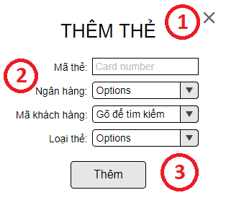

**Diễn giải**

|  |  |  |
| --- | --- | --- |
| STT | Nhóm control | Mô tả |
| 1 | 1 | Đóng cửa sổ thêm thẻ |
| 2 | 2 | Nhập/chọn thông tin thẻ |
| 3 | 3 | Kiểm tra dữ liệu đầu vào nếu hợp lệ thì thêm thẻ |

* + 1. Màn hình xem thông tin chi tiết thẻ

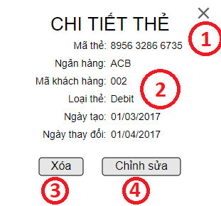

**Diễn giải**

|  |  |  |
| --- | --- | --- |
| STT | Nhóm control | Mô tả |
| 1 | 1 | Đóng cửa sổ xem thông tin thẻ |
| 2 | 2 | Thông tin chi tiết thẻ thanh toán |
| 3 | 3 | Xóa thẻ |
| 4 | 4 | Chỉnh sửa thông tin thẻ  (trừ ngày tạo / ngày thay đổi) |

* 1. Quản lý khách hàng

**Tham chiếu: [FD] TblKhachHang\_01**

* + 1. Màn hình Quản lý Khách hàng

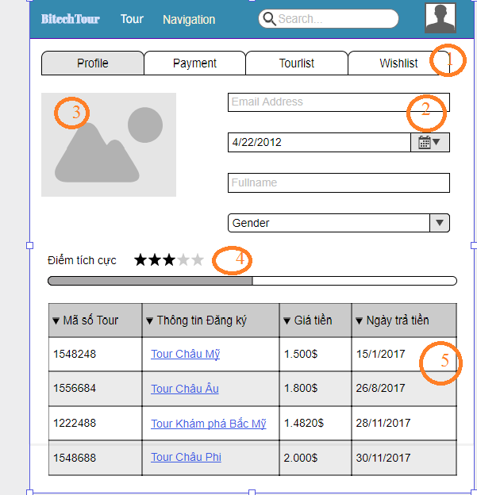

**Diễn giải**

|  |  |  |
| --- | --- | --- |
| STT | Nhóm control | Mô tả |
| 1 | 1 | Các tabs mỗi tab sẽ là 1 loại dữ liệu chứa khác nhau |
| 2 | 2 | Lưu trữ và hiển thị thông tin người dùng |
| 3 | 3 | Hỉnh ảnh đại diện của người đó |
| 4 | 4 | Điểm dánh giá dánh giá dựa trên điểm tích cực của mình đối với trang web |
| 5 | 5 | Danh sách các list Tour đã mua và thanh toán để dùng làm điểm đánh giá |

* 1. Quản lý chi tiết dịch vụ

**Tham chiếu: [FD] TblChiTietDichVu\_01**

* + 1. Màn hình Quản lý chi tiết dịch vụ

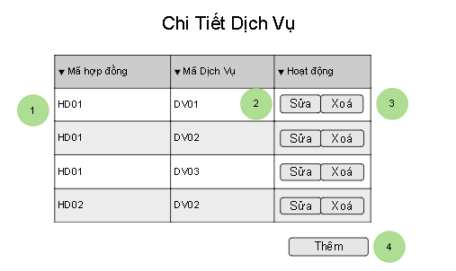

**Diễn giải**

|  |  |  |
| --- | --- | --- |
| STT | Nhóm control | Mô tả |
| 1 | 1 | Các dòng dữ liệu được hiển thị |
| 2 | 2 | Sửa chi tiết dịch vụ |
| 3 | 3 | Xoá chi tiết dịch vụ |
| 4 | 4 | Thêm mới chi tiết dịch vụ |

* 1. Quản lý thông báo

**Tham chiếu**: [FD] TblThongBao\_01

* + 1. Màn hình danh sách thông báo

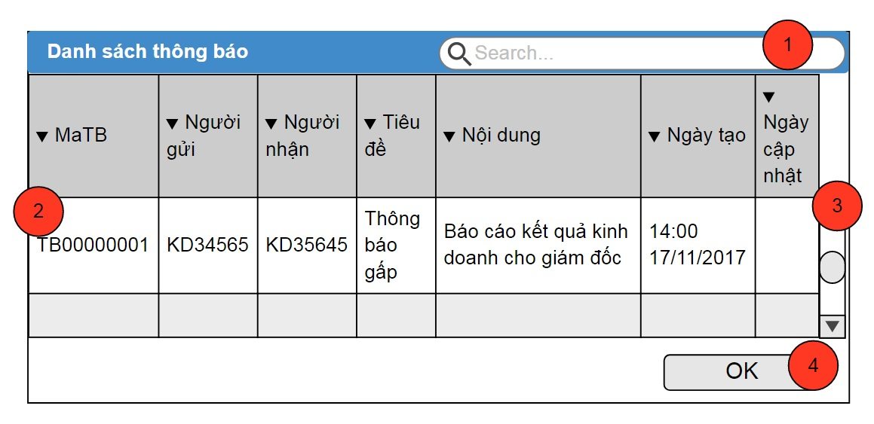

**Diễn giải**

|  |  |  |
| --- | --- | --- |
| STT | Nhóm control | Mô tả |
| 1 | 1 | Search nhanh để lọc danh sách thông báo ở tất cả các cột. |
| 2 | 2 | Danh sách thông báo. |
| 3 | 3 | Thanh cuộn. |
| 4 | 4 | Nút OK để kết thúc màn hình hiển thị. |

* + 1. Màn hình thông tin gửi thông báo:

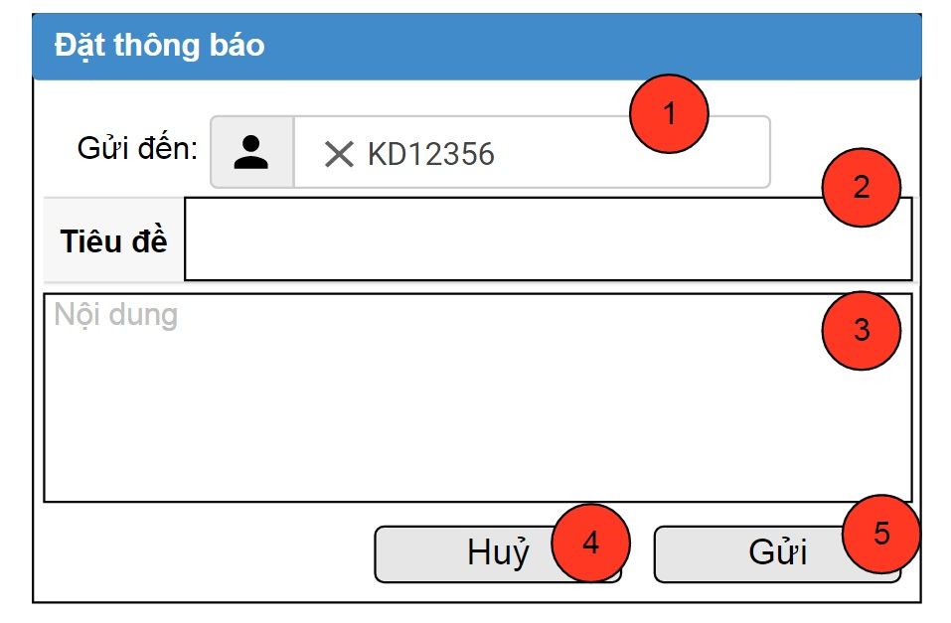

**Diễn giải**

|  |  |  |
| --- | --- | --- |
| STT | Nhóm control | Mô tả |
| 1 | 1 | Search nhanh mã nhân viên có tồn tại. |
| 2 | 2 | Tiêu đề thông báo. |
| 3 | 3 | Nội dung thông báo. |
| 4 | 5 | Gửi thông báo |
| 5 | 4 | Huỷ thông báo |

* + 1. Màn hình nhận thông báo:

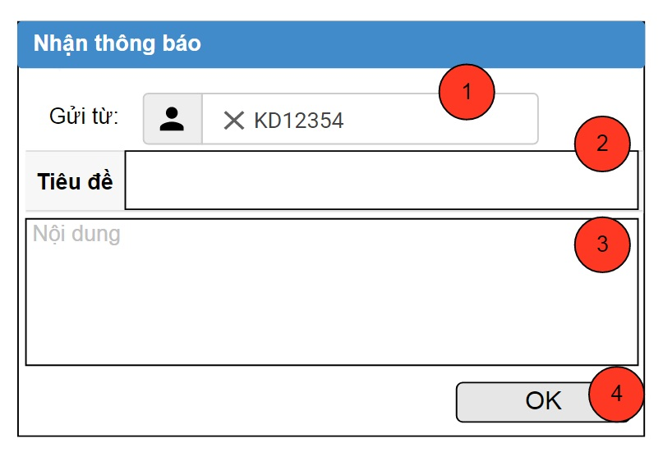

**Diễn giải**

|  |  |  |
| --- | --- | --- |
| STT | Nhóm control | Mô tả |
| 1 | 1 | Mã nhân viên gửi thông báo. |
| 2 | 2 | Tiêu đề |
| 3 | 3 | Nội dung thông báo |
| 4 | 4 | Nút OK để tắt màn hình thông báo. |

* 1. Quản lý đánh giá tour:

**Tham chiếu**: [FD] TblDanhGiaTour\_01

* + 1. Màn hình danh sách Đánh giá tour:

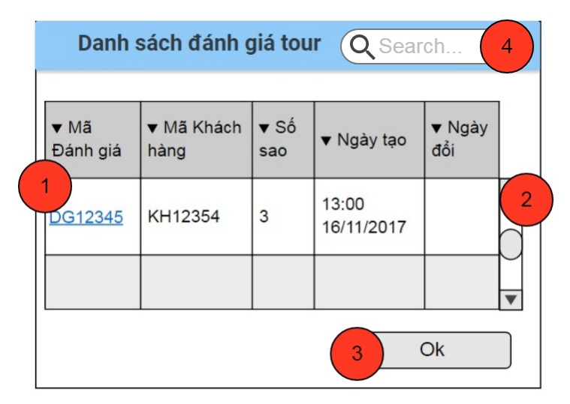

**Diễn giải**

|  |  |  |
| --- | --- | --- |
| STT | Nhóm control | Mô tả |
| 1 | 1 | Danh sách đánh giá tour. Khi click vào mã đánh giá hiển thị màn hình chi tiết đánh giá tour. |
| 2 | 2 | Thanh cuộn danh sách. |
| 3 | 3 | Nút OK kết thúc hiển thị màn hình. |
| 4 | 4 | Ô search nhanh từ khoá để lọc danh sách. |

* + 1. Màn hình thông tin Chi tiết đánh giá:

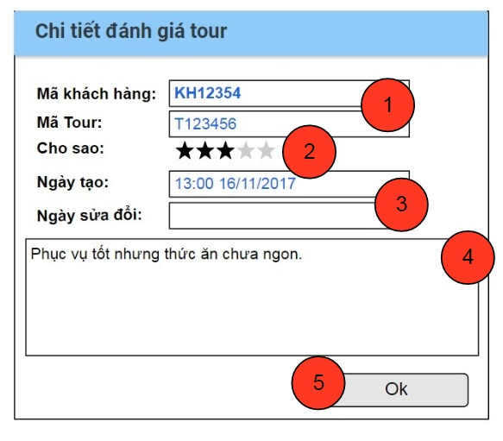

**Diễn giải**

|  |  |  |
| --- | --- | --- |
| STT | Nhóm control | Mô tả |
| 1 | 1 | Hiện thông tin mã khách hàng và mã tour. |
| 2 | 2 | Số sao được đánh giá. |
| 3 | 3 | Hiện thông tin ngày tạo và ngày sửa đổi |
| 4 | 4 | Nội dung đánh giá. |
| 5 | 5 | Nút OK kết thúc màn hình hiển thị. |

* + 1. Màn hình Gửi đánh giá:

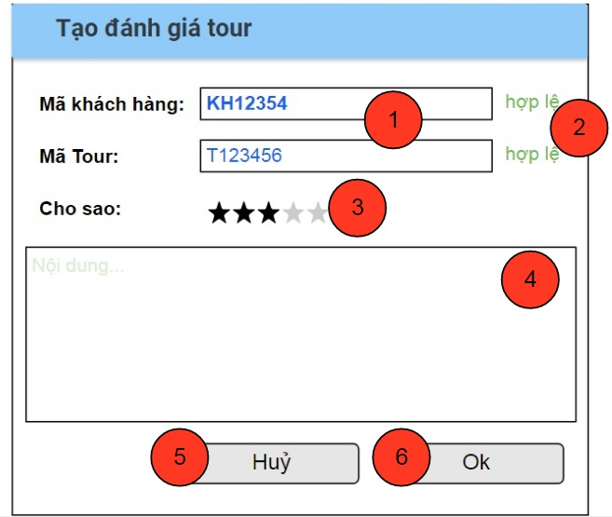

**Diễn giải**

|  |  |  |
| --- | --- | --- |
| STT | Nhóm control | Mô tả |
| 1 | 1 | Thông tin mã khách hàng và mã tour phải điền vào. |
| 2 | 2 | Hệ thống xác nhận hợp lệ. |
| 3 | 3 | Khách hàng đánh giá sao. |
| 4 | 4 | Nội dung đánh giá. |
| 5 | 5 | Huỷ không đánh giá, thoát màn hình. |
| 6 | 6 | Chấp nhận đánh giá và thoát màn hình. |

* 1. Quản lý hợp đồng

**Tham chiếu**: [FRA] CLS\_05

* + 1. Màn hình danh sách hợp đồng (TimHDDK)

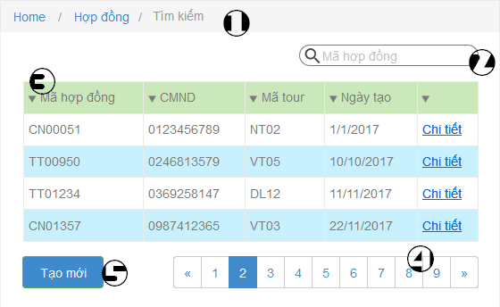

**Diễn giải**

|  |  |  |
| --- | --- | --- |
| STT | Nhóm control | Mô tả |
| 1 | 1 | Danh sách link dưới dạng Breadcrumb để định vị trên trang web |
| 2 | 2 | Control tìm kiếm thông tin theo mã hợp đồng |
| 3 | 3 | Danh sách các hợp đồng biểu diễn dưới dạng lưới (grid) với dòng và cột. |
| 4 | 4 | Phân trang để xử lý tình huống nhiều dữ liệu hiển thị trên cùng một trang. |
| 5 | 5 | Thêm một hợp đồng mới. Nó điều hướng qua một trang mới, trang thêm thông tin hợp đồng. |

* + 1. Màn hình thông tin chi tiết hợp đồng

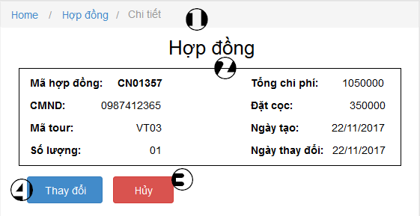

**Diễn giải**

|  |  |  |
| --- | --- | --- |
| STT | Nhóm control | Mô tả |
| 1 | 1 | Danh sách link dưới dạng Breadcrumb để định vị trên trang web |
| 2 | 2 | Thông tin hợp đồng |
| 3 | 3 | Nếu người dùng muốn hủy hợp đồng |
| 4 | 4 | Nếu người dùng muốn chỉnh sửa thông tin, điều hướng sang trang thay đổi thông tin |

* + 1. Màn hình chỉnh sửa thông tin chi tiết hợp đồng (TaoHDDK, CapNhatHDDK)

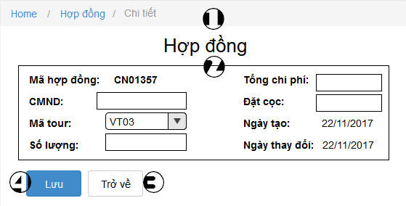

**Diễn giải**

|  |  |  |
| --- | --- | --- |
| STT | Nhóm control | Mô tả |
| 1 | 1 | Danh sách link dưới dạng Breadcrumb để định vị trên trang web |
| 2 | 2 | Thông tin chỉnh sửa của hợp đồng |
| 3 | 3 | Nếu người dùng không muốn thay đổi thông tin nữa |
| 4 | 4 | Nếu người dùng muốn lưu phần chỉnh sửa thông tin |

* 1. Quản lý hóa đơn

**Tham chiếu**: [FRA] CLS\_05, [FD] TblHoaDon\_01

* + 1. 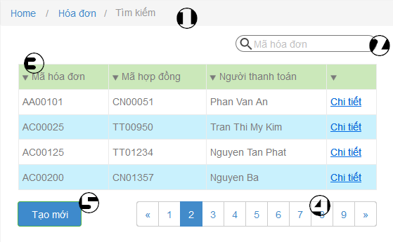Màn hình danh sách hóa đơn (TimHD)

**Diễn giải**

|  |  |  |
| --- | --- | --- |
| STT | Nhóm control | Mô tả |
| 1 | 1 | Danh sách link dưới dạng Breadcrumb để định vị trên trang web |
| 2 | 2 | Control tìm kiếm thông tin theo mã hóa đơn |
| 3 | 3 | Danh sách các hóa đơn biểu diễn dưới dạng lưới (grid) với dòng và cột. |
| 4 | 4 | Phân trang để xử lý tình huống nhiều dữ liệu hiển thị trên cùng một trang. |
| 5 | 5 | Thêm một hóa đơn mới. Nó điều hướng qua một trang mới, trang thêm thông tin hóa đơn. |

* + 1. Màn hình thông tin chi tiết hóa đơn

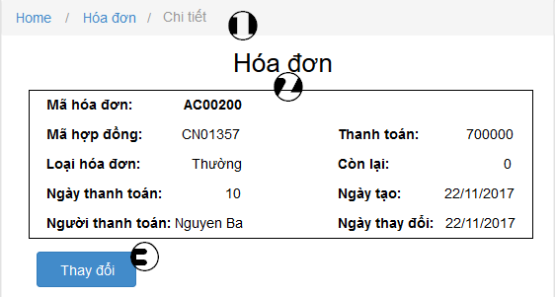

**Diễn giải**

|  |  |  |
| --- | --- | --- |
| STT | Nhóm control | Mô tả |
| 1 | 1 | Danh sách link dưới dạng Breadcrumb để định vị trên trang web |
| 2 | 2 | Thông tin hóa đơn |
| 3 | 2 | Nếu người dùng muốn chỉnh sửa thông tin, điều hướng sang trang thay đổi thông tin |

* + 1. Màn hình chỉnh sửa thông tin chi tiết hóa đơn (TaoHD, CapNhatHD)

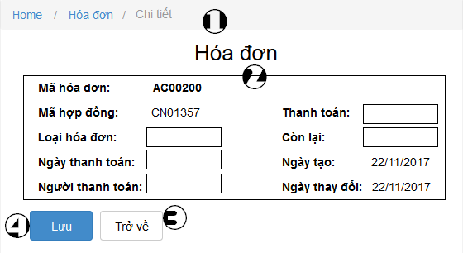

**Diễn giải**

|  |  |  |
| --- | --- | --- |
| STT | Nhóm control | Mô tả |
| 1 | 1 | Danh sách link dưới dạng Breadcrumb để định vị trên trang web |
| 2 | 2 | Thông tin chỉnh sửa của hóa đơn |
| 3 | 3 | Nếu người dùng không muốn thay đổi thông tin nữa |
| 4 | 4 | Nếu người dùng muốn lưu phần chỉnh sửa thông tin |

* 1. Quản lý Tour phương tiện
     1. Màn hình xem TourPhuongTien:

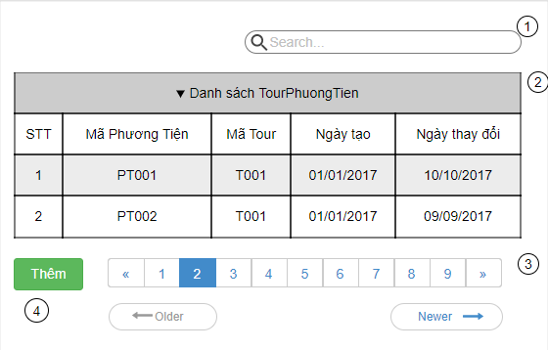

Diễn giải

|  |  |  |
| --- | --- | --- |
| STT | Nhóm control | Mô tả |
| 1 | 1 | Tìm kiếm thông tin theo mã phương tiện hoặc mã tour |
| 2 | 2 | Danh sách các tour và phương tiện của tour |
| 3 | 3 | Phân trang để xử lý tình huống nhiều dữ liệu hiển thị trên cùng một trang. |
| 4 | 4 | Thêm thông tin tour phương tiện |

* + 1. Màn hình thêm TourPhuongTien:

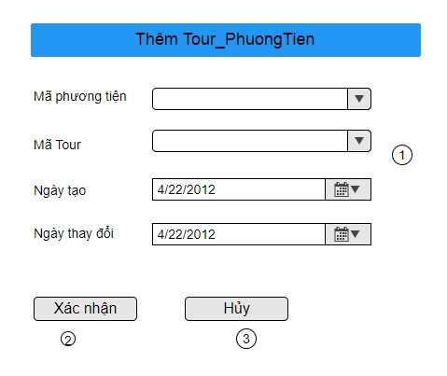

Diễn giải

|  |  |  |
| --- | --- | --- |
| STT | Nhóm control | Mô tả |
| 1 | 1 | Xác định thông tin cần thêm |
| 2 | 2 | Xác nhận thêm thông tin |
| 3 | 3 | Hủy bỏ |

* 1. Quản lý phương tiên
     1. Màn hình xem phương tiện:

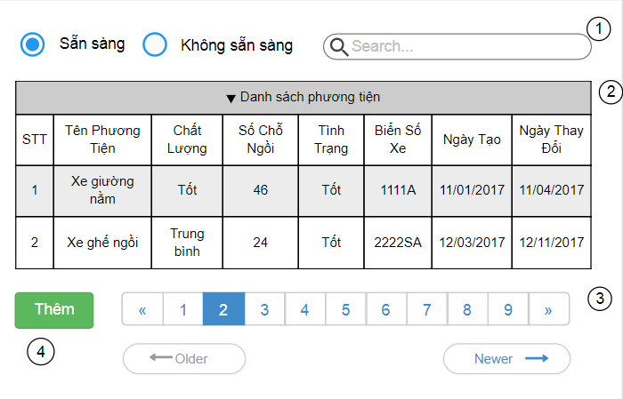

Diễn giải

|  |  |  |
| --- | --- | --- |
| STT | Nhóm control | Mô tả |
| 1 | 1 | Nhóm control kiếm thông tin, bao gồm tìm theo nhiều tiêu chí, phương tiện sẵn sàng hay không sẵn sàng |
| 2 | 2 | Danh sách các phương tiện dưới dạng lưới (grid) |
| 3 | 3 | Phân trang để xử lý tình huống nhiều dữ liệu hiển thị trên cùng một trang. |
| 4 | 4 | Thêm thông tin phương tiện, nó điều hướng sang một trang mới, trang thêm thông tin phương tiện |

* + 1. Màn hình xem thông tin chi tiết phương tiện:

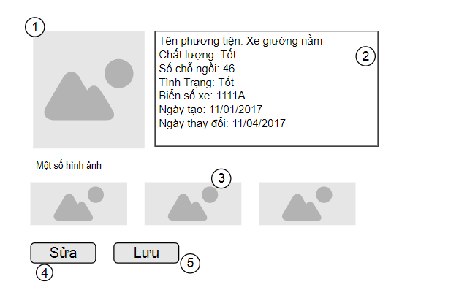

Diễn giải

|  |  |  |
| --- | --- | --- |
| STT | Nhóm control | Mô tả |
| 1 | 1 | Hình đại diện phương tiện |
| 2 | 2 | Thông tin chung phương tiện như: chất lượng, số chỗ ngồi, biển số xe, tình trạng,…. |
| 3 | 3 | Danh các hình ảnh chi tiết của phương tiện |
| 4 | 4 | Nếu người dùng muốn chỉnh sửa thông tin trực tiếp |
| 5 | 5 | Nếu người dùng muốn lưu những thông tin cần chỉnh sửa. |

* + 1. Màn hình thêm phương tiện:

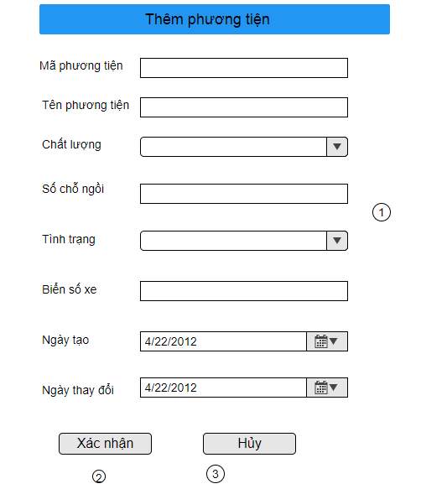

Diễn giải

|  |  |  |
| --- | --- | --- |
| STT | Nhóm control | Mô tả |
| 1 | 1 | Xác định thông tin cần thêm |
| 2 | 2 | Xác nhận thêm thông tin |
| 3 | 3 | Hủy bỏ |

* + 1. Màn hình sửa thông tin phương tiện:

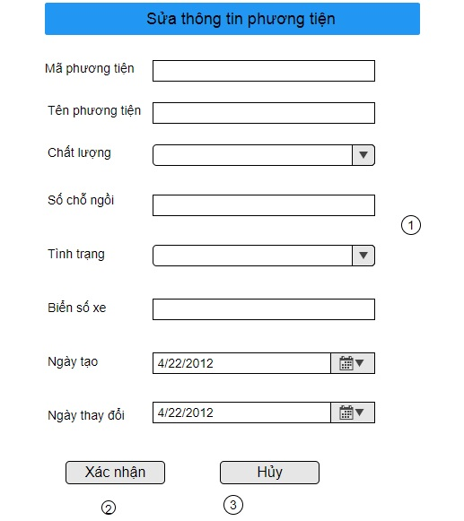

Diễn giải

|  |  |  |
| --- | --- | --- |
| STT | Nhóm control | Mô tả |
| 1 | 1 | Chỉnh sửa thông tin |
| 2 | 2 | Xác nhận sửa thông tin |
| 3 | 3 | Hủy bỏ |

* 1. Quản lý tour

**Tham chiếu**: [FD-01] MoTa\_Tour\_01

* + 1. Màn hình xem tour

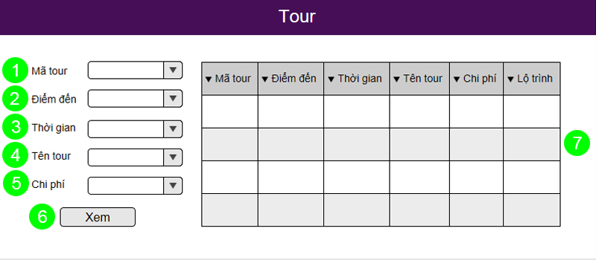

Diễn giải

|  |  |  |
| --- | --- | --- |
| STT | Nhóm control | Mô tả |
| 1 | 1 | Danh sách mã tour |
| 2 | 2 | Danh sách điểm đến |
| 3 | 3 | Danh sách thời gian |
| 4 | 4 | Danh sách tên tour |
| 5 | 5 | Danh sách chi phí |
| 6 | 6 | Xem danh sách tour |
| 7 | 7 | Hiển thị danh sách tour |

* + 1. Màn hình cập nhật trạng thái tour

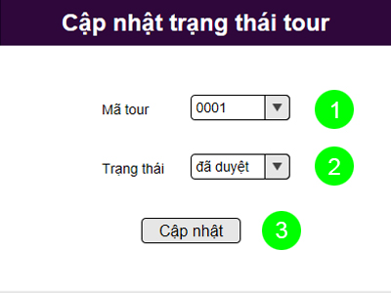

Diễn giải

|  |  |  |
| --- | --- | --- |
| STT | Nhóm control | Mô tả |
| 1 | 1 | Danh sách mã tour |
| 2 | 2 | Danh sách trạng thái tour: đã duyệt, đang đợi duyệt, đã đóng |
| 3 | 3 | Cập nhật trạng thái mới cho tour. |

* + 1. Màn hình mở tour

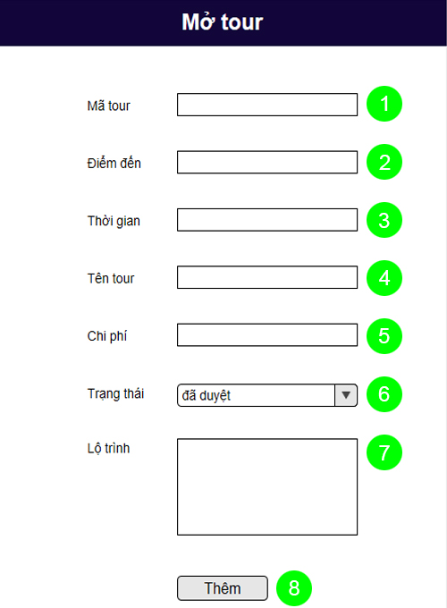

Diễn giải

|  |  |  |
| --- | --- | --- |
| STT | Nhóm control | Mô tả |
| 1 | 1 | Nơi nhập mã tour |
| 2 | 2 | Nơi nhập điểm đến |
| 3 | 3 | Nơi nhập thời gian dự tính |
| 4 | 4 | Nơi nhập tên tour |
| 5 | 5 | Nơi nhập chi phí |
| 6 | 6 | Nơi chọn trạng thái cho tour: đã duyệt, đang đợi duyệt, đã đóng |
| 7 | 7 | Nơi nhập lộ trình của tour |
| 8 | 8 | Thêm một tour mới |

* 1. Quản lý Chi Tiết Tham Khảo

**Tham chiếu**: [FD-01] TblChiPhiThamKhao\_01

* + 1. Màn hình xem chi phí tham khảo

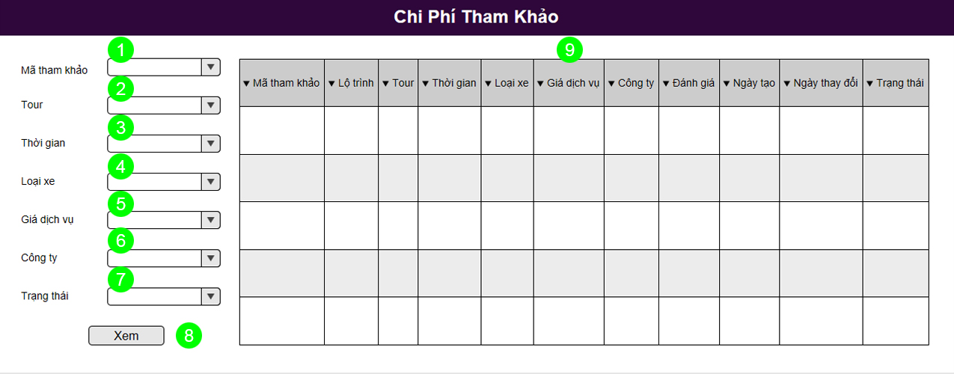

Diễn giải

|  |  |  |
| --- | --- | --- |
| STT | Nhóm control | Mô tả |
| 1 | 1 | Danh sách mã tham khảo |
| 2 | 2 | Danh sách tour |
| 3 | 3 | Danh sách thời gian |
| 4 | 4 | Danh sách loại xe |
| 5 | 5 | Danh sách giá dịch vụ |
| 6 | 6 | Danh sách công ty |
| 7 | 7 | Danh sách trạng thái: còn hiệu lực, hết hiệu lực |
| 8 | 8 | Xem danh sách chi phí tham khảo |
| 9 | 9 | Hiển thị danh sách chi phí tham khảo |

* + 1. Màn hình cập nhật trạng thái hiệu lực Chi Phí Tham Khảo

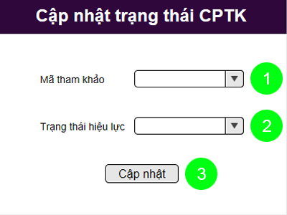

Diễn giải

|  |  |  |
| --- | --- | --- |
| STT | Nhóm control | Mô tả |
| 1 | 1 | Danh sách mã chi phí tham khảo |
| 2 | 2 | Danh sách trạng thái chi phí tham khảo: còn hiệu lực, hết hiệu lực |
| 3 | 3 | Cập nhật trạng thái mới cho chi phí tham khảo |

1. Luồng xử lý chức năng
   1. Thống kê
      1. Nạp dữ liệu hợp đồng

|  |  |
| --- | --- |
| Mã số | **SQP01.1** |
| Tham chiếu | **[FRA] CLS\_17, [FD] TblFactThongKe\_HopDong\_01** |
| Tên chức năng | Nạp dữ liệu hợp đồng |
| Mô tả | Chức năng nạp dữ liệu hợp đồng vào FactThongKê rồi trả về view cho người dùng |
| Luồng xử lý | NapDuLieuHopDong |

* + 1. Nạp dữ liệu hoá đơn

|  |  |
| --- | --- |
| Mã số | **SQP01.2** |
| Tham chiếu | **[FRA] CLS\_17, [FD] TblFactThongKe\_HopDong\_01** |
| Tên chức năng | Nạp dữ liệu hoá đơn |
| Mô tả | Chức năng nạp dữ liệu hoá đơn vào FactThongKê rồi trả về view cho người dùng |
| Luồng xử lý | NapDuLieuHoaDon |

* + 1. Tính tổng chi phí

|  |  |
| --- | --- |
| Mã số | **SQP01.3** |
| Tham chiếu | **[FRA] CLS\_17, [FD] TblFactThongKe\_HopDong\_01** |
| Tên chức năng | Tính tổng chi phí |
| Mô tả | Chức năng tính tổng chi phí của hợp đồng thuộc về bảng FactThongKe |
| Luồng xử lý | TinhTongChiPhi |

* + 1. Tính tổng số lượng

|  |  |
| --- | --- |
| Mã số | **SQP01.4** |
| Tham chiếu | **[FRA] CLS\_17, [FD] TblFactThongKe\_HopDong\_01** |
| Tên chức năng | Tính tổng số lượng |
| Mô tả | Chức năng tính tổng số lượng người đi tour trong hợp đồng thuộc về bảng FactThongKe |
| Luồng xử lý | TinhTongSoLuong |

* + 1. Tính tổng đặt cọc

|  |  |
| --- | --- |
| Mã số | **SQP01.5** |
| Tham chiếu | **[FRA] CLS\_17, [FD] TblFactThongKe\_HopDong\_01** |
| Tên chức năng | Tính tổng đặt cọc |
| Mô tả | Chức năng tính tổng số tiền mà khách hàng đi tour đã đặt cọc và xuất hoá đơn thuộc về bảng FactThongKe |
| Luồng xử lý | TinhTongDatCoc |

* + 1. Tính tổng số tiền thanh toán

|  |  |
| --- | --- |
| Mã số | **SQP01.6** |
| Tham chiếu | **[FRA] CLS\_17, [FD] TblFactThongKe\_HopDong\_01** |
| Tên chức năng | Tính tổng số tiền thanh toán |
| Mô tả | Chức năng tính tổng số tiền mà khách hàng đi tour đã thanh toán và xuất hoá đơn thuộc về bảng FactThongKe |
| Luồng xử lý | TinhTongSoTienThanhToan |

* + 1. Tính tổng hoá đơn

|  |  |
| --- | --- |
| Mã số | **SQP01.7** |
| Tham chiếu | **[FRA] CLS\_17, [FD] TblFactThongKe\_HopDong\_01** |
| Tên chức năng | Tính tổng hoá đơn |
| Mô tả | Chức năng tính tổng hoá đơn hiện đang làm thống kê |
| Luồng xử lý | TinhTongHoaDon |

* + 1. Tính tổng hợp đồng

|  |  |
| --- | --- |
| Mã số | **SQP01.8** |
| Tham chiếu | **[FRA] CLS\_17, [FD] TblFactThongKe\_HopDong\_01** |
| Tên chức năng | Tính tổng hợp đồng |
| Mô tả | Chức năng tính tổng hợp đồng hiện đang làm thống kê |
| Luồng xử lý | TinhTongHopDong |

* + 1. Xuất Excel

|  |  |
| --- | --- |
| Mã số | **SQP01.9** |
| Tham chiếu | **[FRA] CLS\_17, [FD] TblFactThongKe\_HopDong\_01** |
| Tên chức năng | Xuất Excel |
| Mô tả | Chức năng xuất những dữ liệu hiện tại trong FactThongKe ra file excel |
| Luồng xử lý | TinhTongHopDong |

* + 1. Cascade thống kê

|  |  |
| --- | --- |
| Mã số | **SQP01.10** |
| Tham chiếu | **[FRA] CLS\_17, [FD] TblFactThongKe\_HopDong\_01** |
| Tên chức năng | Cascade thống kê |
| Mô tả | Chức năng để xoá hết dữ liệu cũ trong bảng thống kê để thêm dữ liệu mới vào |
| Luồng xử lý | CascadeThongKe |

* 1. Hỗ trợ khách hàng
     1. Cập nhật yêu cầu hỗ trợ khách hàng

|  |  |
| --- | --- |
| Mã số | **SQP02.1** |
| Tham chiếu | **[FRA] CLS\_9, [FD] TblHoTroKH\_01** |
| Tên chức năng | Cập nhật yêu cầu hỗ trợ của khách hàng. |
| Mô tả | Cập nhật trạng thái, nhân viên hỗ trợ |
| Luồng xử lý |  |

* + 1. Yêu cầu hỗ trợ

|  |  |
| --- | --- |
| Mã số | **SQP02.2** |
| Tham chiếu | **[FRA] CLS\_9, [FD] TblHoTroKH\_01** |
| Tên chức năng | Yêu cầu hỗ trợ |
| Mô tả | Khách hàng yêu cầu hỗ trợ |
| Luồng xử lý |  |

* 1. Quản lý dịch vụ
     1. Thêm dịch vụ mới

|  |  |
| --- | --- |
| Mã số | **SQP03.1** |
| Tham chiếu | **[FRA] CLS\_02, [FD] TblDichVu\_01** |
| Tên chức năng | Thêm dịch vụ |
| Mô tả | Thêm dịch vụ mới |
| Luồng xử lý |  |

* + 1. Xoá dịch vụ

|  |  |
| --- | --- |
| Mã số | **SQP03.2** |
| Tham chiếu | **[FRA] CLS\_02, [FD] TblDichVu\_01** |
| Tên chức năng | Xóa dịch vụ |
| Mô tả | Khách hàng yêu cầu xóa dịch vụ |
| Luồng xử lý |  |

* + 1. Cập nhật dịch vụ

|  |  |
| --- | --- |
| Mã số | **SQP03.3** |
| Tham chiếu | **[FRA] CLS\_02, [FD] TblDichVu\_01** |
| Tên chức năng | Cập nhật dịch vụ |
| Mô tả | Khách hàng yêu cầu cập nhật dịch vụ |
| Luồng xử lý |  |

* 1. Quản lý nhân viên
     1. Thêm nhân viên

|  |  |
| --- | --- |
| **Mã số** | **SQP04.1** |
| Tham chiếu | **[FD] CLS\_18, [FD] TblNhanVien\_01** |
| Tên chức năng | ThemNV |
| Mô tả | Chức năng thêm thông tin nhân viên mới, mô hình thể hiện tương tác với các thành phần khác trong hệ thống. |
| Luồn xử lý |  |

* + 1. Cập nhật thông tin nhân viên

|  |  |
| --- | --- |
| **Mã số** | **SQP04.2** |
| Tham chiếu | **[FD] CLS\_18, [FD] TblNhanVien\_01** |
| Tên chức năng | UpdateNV |
| Mô tả | Chức năng cập nhật thông tin nhân viên, mô hình thể hiện tương tác với các thành phần khác trong hệ thống. |
| Luồn xử lý |  |

* 1. Thẻ thanh toán
     1. Thêm thẻ

|  |  |
| --- | --- |
| **Mã số** | **SQP05.1** |
| Tham chiếu | **[FRA] CLS\_06, [FD] TblTheThanhToan\_01** |
| Tên chức năng | ThemThe |
| Mô tả | Chức năng thêm thông tin thẻ mới, mô hình thể hiện tương tác với các thành phần khác trong hệ thống. |
| Luồn xử lý | 24251949_1136778783129417_854789377_n |

* + 1. Cập nhật thẻ

|  |  |
| --- | --- |
| **Mã số** | **SQP05.2** |
| Tham chiếu | **[FRA] CLS\_06, [FD] TblTheThanhToan\_01** |
| Tên chức năng | UpdateThe |
| Mô tả | Chức năng cập nhật thông tin thẻ, mô hình thể hiện tương tác với các thành phần khác trong hệ thống. |
| Luồn xử lý | 24282121_1136778786462750_451992349_n |

* 1. Quản lý khách hàng
     1. Thanh toán qua thẻ

|  |  |
| --- | --- |
| Mã số | **SQP06.1** |
| Tham chiếu | **[FRA] CLS\_07, [FD] TblKhachHang\_01** |
| Tên phương thức | ThanhToanQuaThe |
| Mô tả | Khách hàng thanh toán qua thẻ |
| Tham số | ThongTin |
| Giá trị trả về | Boolean |
| Luồn xử lý |  |

* + 1. Phương thức LKDanhGiaTour

|  |  |
| --- | --- |
| Mã số | **SQP06.2** |
| Tham chiếu | **[FRA] CLS\_07, [FD] TblKhachHang\_01** |
| Tên phương thức | LKDanhGiaTour |
| Mô tả | Khách hàng đánh giá tour |
| Tham số | Không có |
| Giá trị trả về | List<DanhGiaTour> |
| Luồn xử lý |  |

* + 1. Cập nhật thông tin

|  |  |
| --- | --- |
| Mã số | **SQP06.3** |
| Tham chiếu | **[FRA] CLS\_07, [FD] TblKhachHang\_01** |
| Tên phương thức | CapNhatThongTin |
| Mô tả | Khách hàng cập nhật thông tin cá nhân |
| Tham số | ThongTin |
| Giá trị trả về | Booleand |
| Luồn xử lý |  |

* + 1. Đăng ký thông tin

|  |  |
| --- | --- |
| Mã số | **SQP06.4** |
| Tham chiếu | **[FRA] CLS\_07, [FD] TblKhachHang\_01** |
| Tên phương thức | ĐăngKyThongTin  (Đăng ký thông tin này là chức năng của nhà quản lý) |
| Mô tả | Nhân viên đăng ký thông tin cho khách hàng |
| Tham số | ThongTin |
| Giá trị trả về | Booleand |
| Luồn xử lý |  |

* + 1. Kiểm tra lịch sử

|  |  |
| --- | --- |
| Mã số | **SQP06.5** |
| Tham chiếu | **[FRA] CLS\_07, [FD] TblKhachHang\_01** |
| Tên phương thức | KiemTraLichSu |
| Mô tả | Khách hàng kiểm tra lịch sử |
| Tham số | ThôngTinNguoiDung |
| Giá trị trả về | Tour |
| Luồn xử lý |  |

* 1. Quản lý chi tiết dịch vụ
     1. Thêm/Xoá/Sửa dịch vụ

|  |  |
| --- | --- |
| Mã số | **SQP07.1** |
| Tham chiếu | **[FRA] CLS\_03, [FD] TblChiTietDichVu\_01** |
| Tên phương thức | Thêm chi tiết dịch vụ / Xoá chi tiết dịch vụ / Sửa chi tiết dịch vụ |
| Mô tả | Thêm/xoá/sửa chi tiết dịch vụ |
| Tham số | string MaHopDong, string MaDichVu |
| Giá trị trả về | boolean |
| Luồn xử lý | ThemXoaSuaChiTietDichVu |

* + 1. Tính tổng chi phí chi tiết dịch vụ

|  |  |
| --- | --- |
| Mã số | **SQP07.2** |
| Tham chiếu | **[FRA] CLS\_03, [FD] TblChiTietDichVu\_01** |
| Tên phương thức | Tính tổng chi phí |
| Mô tả | Tính tổng chi phí của một hợp đồng cụ thể |
| Tham số | string MaHopDong |
| Giá trị trả về | float |
| Luồn xử lý | TinhTongChiPhiChiTietDichVu |

* 1. Thông báo

|  |  |
| --- | --- |
| Mã số | **SQP08.1** |
| Tham chiếu | [FD] TblThongBao\_01, [FRA] CLS\_11 |
| Tên chức năng | Thêm thông báo |
| Mô tả | Chức năng thêm thông báo mới, gửi đi , mô hình thể hiện tương tác với các thành phần khác trong hệ thống. |
| Luồng xử lý | So do luong xu ly du lieu Gui thong bao |

* 1. Đánh giá

|  |  |
| --- | --- |
| Mã số | **SQP09.1** |
| Tham chiếu | [FRA] CLS\_08, [FD] TblDanhGiaTour\_01 |
| Tên chức năng | Thêm đánh giá tour |
| Mô tả | Chức năng thêm đánh giá tour , mô hình thể hiện tương tác với các thành phần khác trong hệ thống. |
| Luồng xử lý | So do luong xu ly du lieu _ DanhGia |

* 1. Hợp đồng

|  |  |
| --- | --- |
| Mã số | **SQP10.1** |
| Tham chiếu |  |
| Tên chức năng | Tìm kiếm hợp đồng |
| Mô tả | Chức năng tìm kiếm hợp đồng, mô hình thể hiện tương tác với các thành phần khác trong hệ thống. |
| Luồng xử lý |  |

|  |  |
| --- | --- |
| Mã số | **SQP10.2** |
| Tham chiếu |  |
| Tên chức năng | Tạo hợp đồng mới |
| Mô tả | Chức năng thêm thông tin hợp đồng mới, mô hình thể hiện tương tác với các thành phần khác trong hệ thống. |
| Luồng xử lý |  |

|  |  |
| --- | --- |
| Mã số | **SQP10.3** |
| Tham chiếu |  |
| Tên chức năng | Cập nhật hợp đồng |
| Mô tả | Chức năng cập nhật thông tin hợp đồng cũ, mô hình thể hiện tương tác với các thành phần khác trong hệ thống. |
| Luồng xử lý |  |

|  |  |
| --- | --- |
| Mã số | **SQP010.4** |
| Tham chiếu |  |
| Tên chức năng | Hủy hợp đồng |
| Mô tả | Chức năng hủy thông tin hợp đồng cũ, mô hình thể hiện tương tác với các thành phần khác trong hệ thống. |
| Luồng xử lý |  |

* 1. Hóa đơn

|  |  |
| --- | --- |
| Mã số | **SQP11.1** |
| Tham chiếu |  |
| Tên chức năng | Tìm kiếm hóa đơn |
| Mô tả | Chức năng tìm kiếm thông tin hóa đơn |
| Luồng xử lý |  |

|  |  |
| --- | --- |
| Mã số | **SQP11.2** |
| Tham chiếu |  |
| Tên chức năng | Tạo hóa đơn |
| Mô tả | Chức năng thêm thông tin hóa đơn mới, mô hình thể hiện tương tác với các thành phần khác trong hệ thống. |
| Luồng xử lý |  |

|  |  |
| --- | --- |
| Mã số | **SQP11.3** |
| Tham chiếu |  |
| Tên chức năng | Cập nhật hóa đơn |
| Mô tả | Chức năng cập nhật thông tin hóa đơn cũ, mô hình thể hiện tương tác với các thành phần khác trong hệ thống. |
| Luồng xử lý |  |

* 1. Tour phương tiện

|  |  |
| --- | --- |
| Mã số | **SQP12.1** |
| Tham chiếu |  |
| Tên chức năng | Xem TourPhuongTien |
| Mô tả | Chức năng xem thông tin TourPhuongTien , mô hình thể hiện tương tác với các thành phần khác trong hệ thống. |
| Luồng xử lý |  |

|  |  |
| --- | --- |
| Mã số | **SQP12.2** |
| Tham chiếu |  |
| Tên chứcnăng | Thêm TourPhuongTien |
| Mô tả | Chức năng thêm thông tin TourPhuongTien , mô hình thể hiện tương tác với các thành phần khác trong hệ thống. |
| Luồng xử lý |  |

* 1. Phương tiện

|  |  |
| --- | --- |
| Mã số | **SQP13.1** |
| Tham chiếu |  |
| Tên chứcnăng | Xem phương tiện |
| Mô tả | Chức năng xem thông tin phương tiện , mô hình thể hiện tương tác với các thành phần khác trong hệ thống. |
| Luồng xử lý |  |

|  |  |
| --- | --- |
| Mã số | **SQP013.2** |
| Tham chiếu |  |
| Tên chứcnăng | Thêm phương tiện |
| Mô tả | Chức năng thêm thông tin phương tiện , mô hình thể hiện tương tác với các thành phần khác trong hệ thống. |
| Luồng xử lý |  |

|  |  |
| --- | --- |
| Mã số | **SQP13.3** |
| Tham chiếu |  |
| Tên chứcnăng | Sửa thông tin phương tiện |
| Mô tả | Chức năng sửa thông tin phương tiện , mô hình thể hiện tương tác với các thành phần khác trong hệ thống. |
| Luồng xử lý |  |

* 1. Tour

|  |  |
| --- | --- |
| Mã số | **SQP14.1** |
| Tham chiếu | **UCCN - 17** |
| Tên phương thức | XemTour |
| Tham số | MaTour | DiaDiem | ThoiGian | TenTour | ChiPhi |
| Giá trị trả về | int |
| Luồn xử lý |  |

|  |  |
| --- | --- |
| Mã số | **SQP14.2** |
| Tham chiếu | Bổ sung |
| Tên phương thức | CNTrangThaiTour |
| Tham số | MaTour, TrangThai |
| Giá trị trả về | int |
| Luồn xử lý |  |

|  |  |
| --- | --- |
| Mã số | **SQP14.3** |
| Tham chiếu | UCCN-26 |
| Tên phương thức | MoTour |
| Tham số | MaTour, DiaDiem, ThoiGian, TenTour, ChiPhi, TrangThai, LichTrinh |
| Giá trị trả về | int |
| Luồn xử lý |  |

* 1. Chi phí tham khảo

|  |  |
| --- | --- |
| Mã số | **SQP15.1** |
| Tham chiếu | **UCCN – 1** |
| Tên phương thức | XemCPTK |
| Tham số | MaTK | Tour | ThoiGian | LoaiXe | GiaDV | CongTy | TrangThai |
| Giá trị trả về | int |
| Luồn xử lý |  |

|  |  |
| --- | --- |
| Mã số | **SQP15.2** |
| Tham chiếu | UCCN - 3 |
| Tên phương thức | CNTrangThaiCPTK |
| Tham số | MaTK, TrangThai |
| Giá trị trả về | int |
| Luồn xử lý |  |

1. Thành phần Service
   1. Lớp IFactThongKeService
      1. Phương thức NapDuLieuHopDong

|  |  |
| --- | --- |
| Mã số | **ACDP-01.1** |
| Tham chiếu | **[FRA] CLS\_17, [FD] TblFactThongKe\_HopDong\_01** |
| Tên phương thức | NapDuLieuHopDong |
| Mô tả | Nạp dữ liệu hợp đồng vào bảng FactThongKe dựa vào ngày bắt đầu và kết thúc, sau đó xuất view cho người dùng. |
| Tham số | Datetime NgayBD, Datetime NgayKT |
| Giá trị trả về | DataTable |
| Thuật toán | Thuật toán NapDuLieuHopDong |

* + 1. Phương thức NapDuLieuHoaDon

|  |  |
| --- | --- |
| Mã số | **ACDP-01.2** |
| Tham chiếu | **[FRA] CLS\_17, [FD] TblFactThongKe\_HopDong\_01** |
| Tên phương thức | NapDuLieuHoaDon |
| Mô tả | Nạp dữ liệu hoá đơn vào FactThongKe dựa vào ngày bắt đầu, ngày kết thúc, loại thời gian, sau đó xuất view cho người dùng |
| Tham số | int NgayBD, int NgayKT, string LoaiThoiGian |
| Giá trị trả về | DataTable |
| Thuật toán | Thuật toán NapDuLieuHoaDon |

* + 1. Phương thức TinhTongChiPhi

|  |  |
| --- | --- |
| Mã số | **ACDP-01.3** |
| Tham chiếu | **[FRA] CLS\_17, [FD] TblFactThongKe\_HopDong\_01** |
| Tên phương thức | TinhTongChiPhi |
| Mô tả | Dùng để tính tổng chi phí của tất cả hợp đồng nằm trong FactThongKe |
| Tham số |  |
| Giá trị trả về | float |
| Thuật toán | Thuật toán TinhTongChiPhi |

* + 1. Phương thức TinhTongSoLuong

|  |  |
| --- | --- |
| Mã số | **ACDP-01.4** |
| Tham chiếu | **[FRA] CLS\_17, [FD] TblFactThongKe\_HopDong\_01** |
| Tên phương thức | TinhTongSoLuong |
| Mô tả | Tính tổng số lượng người đi tour của tất cả các hợp đồng mà nằm trong FactThongKe |
| Tham số |  |
| Giá trị trả về | int |
| Thuật toán | Thuật toán TinhTôngSoLuong |

* + 1. Phương thức TinhTongDatCoc

|  |  |
| --- | --- |
| Mã số | **ACDP-01.5** |
| Tham chiếu | **[FRA] CLS\_17, [FD] TblFactThongKe\_HopDong\_01** |
| Tên phương thức | TinhTongDatCoc |
| Mô tả | Tính tổng số tiền khách hàng đã đặt cọc được lưu trong hoá đơn mà nằm trong FactThongKe |
| Tham số |  |
| Giá trị trả về | float |
| Thuật toán | Thuật toán TinhTongDatCoc |

* + 1. Phương thức TinhTongSoTienThanhToan

|  |  |
| --- | --- |
| Mã số | **ACDP-01.6** |
| Tham chiếu | **[FRA] CLS\_17, [FD] TblFactThongKe\_HopDong\_01** |
| Tên phương thức | TinhTongSoTienThanhToan |
| Mô tả | Tính tổng số tiền mà khách hàng đã thanh toán được lưu trong hoá đơn mà nằm trong FactThongKe |
| Tham số |  |
| Giá trị trả về | float |
| Thuật toán | Thuật toán TinhTongSoTienThanhToan |

* + 1. Phương thức TinhTongHoaDon

|  |  |
| --- | --- |
| Mã số | **ACDP-01.7** |
| Tham chiếu | **[FRA] CLS\_17, [FD] TblFactThongKe\_HopDong\_01** |
| Tên phương thức | TinhTongHoaDon |
| Mô tả | Tính tổng số hoá đơn ở bảng FactThongKe |
| Tham số |  |
| Giá trị trả về | int |
| Thuật toán | Thuật toán TinhTongHoaDon |

* + 1. Phương thức TinhTongHopDong

|  |  |
| --- | --- |
| Mã số | **ACDP-01.8** |
| Tham chiếu | **[FRA] CLS\_17, [FD] TblFactThongKe\_HopDong\_01** |
| Tên phương thức | TinhTongHopDong |
| Mô tả | Tính tổng số hợp đồng đang nằm ở trong FactThongKe |
| Tham số |  |
| Giá trị trả về | int |
| Thuật toán | Thuật toán TinhTongHopDong |

* + 1. Phương thức XuatExcel

|  |  |
| --- | --- |
| Mã số | **ACDP-01.9** |
| Tham chiếu | **[FRA] CLS\_17, [FD] TblFactThongKe\_HopDong\_01** |
| Tên phương thức | XuatExcel |
| Mô tả | Xuất những dữ liệu trong FactThongKe ra file excel |
| Tham số |  |
| Giá trị trả về | boolean |
| Thuật toán | Thuật toán XuatExcel |

* + 1. Phương thức CascadeThongKe

|  |  |
| --- | --- |
| Mã số | **ACDP-01.10** |
| Tham chiếu | **[FRA] CLS\_17, [FD] TblFactThongKe\_HopDong\_01** |
| Tên phương thức | CascadeThongKe |
| Mô tả | Dùng để xoá toàn bộ dữ liệu trong bảng FactThongKe để có thể thêm dữ liệu mới vào |
| Tham số |  |
| Giá trị trả về | boolean |
| Thuật toán | Thuật toán CascadeThongKe |

* 1. Lớp YeuCauHoTroService
     1. Phương thức ThemYeuCauHoTro

|  |  |
| --- | --- |
| Mã số | **ACDP-02.1** |
| Tham chiếu | **[FRA] CLS\_9, [FD] TblHoTroKH\_01** |
| Tên phương thức | ThemYeuCauHoTro |
| Mô tả | Chức năng them yêu cầu hỡ trợ |
| Tham số | YeuCauHoTro |
| Giá trị trả về | int |
| Thuật toán |  |

* + 1. Phương thức CapNhatYeuCauHoTro

|  |  |
| --- | --- |
| Mã số | **ACDP-02.2** |
| Tham chiếu | **[FRA] CLS\_9, [FD] TblHoTroKH\_01** |
| Tên phương thức | CapNhatYeuCauHoTro |
| Mô tả | Chức năng them yêu cầu hỡ trợ |
| Tham số | YeuCauHoTro |
| Giá trị trả về | int |
| Thuật toán |  |

* 1. Lớp IDichVuService
     1. Phương thức ThemDichVu

|  |  |
| --- | --- |
| Mã số | **ACDP-03.1** |
| Tham chiếu | **[FRA] CLS\_02, [FD] TblDichVu\_01** |
| Tên phương thức | ThemDichVu |
| Mô tả | Chức năng them dịch vụ |
| Tham số | DichVu |
| Giá trị trả về | int |
| Thuật toán |  |

* + 1. Phương thức CapNhatDichVu

|  |  |
| --- | --- |
| Mã số | **ACDP-03.2** |
| Tham chiếu | **[FRA] CLS\_02, [FD] TblDichVu\_01** |
| Tên phương thức | CapNhatDichVu |
| Mô tả | Chức năng cập nhật dịch vụ |
| Tham số | DichVu |
| Giá trị trả về | int |
| Thuật toán |  |

* + 1. Phương thức XoaDichVu

|  |  |
| --- | --- |
| Mã số | **ACDP-03.3** |
| Tham chiếu | **[FRA] CLS\_02, [FD] TblDichVu\_01** |
| Tên phương thức | XoaDichVu |
| Mô tả | Chức năng xóa dịch vụ |
| Tham số | id |
| Giá trị trả về | int |
| Thuật toán |  |

* 1. Lớp INhanVienService
     1. Thêm nhân viên

|  |  |
| --- | --- |
| Mã số | **ACDP-04.1** |
| Tham chiếu | **[FD] CLS\_18, [FD] TblNhanVien\_01** |
| Tên phương thức | ThemNV |
| Mô tả | Chức năng thêm nhân viên mới |
| Tham số | HoTen, DiaChi, Email, LoaiNV, SDT |
| Giá trị trả về | Int |
| Thuật toán |  |

* + 1. Cập nhật nhân viên

|  |  |
| --- | --- |
| Mã số | **ACDP-04.2** |
| Tham chiếu | **[FD] CLS\_18, [FD] TblNhanVien\_01** |
| Tên phương thức | UpdateNV |
| Mô tả | Chức năng cập nhật thông tin nhân viên |
| Tham số | HoTen, DiaChi, Email, LoaiNV, SDT |
| Giá trị trả về | Int |
| Thuật toán |  |

* 1. ItheThanhToanService
     1. Thêm thẻ

|  |  |
| --- | --- |
| Mã số | **ACDP-05.1** |
| Tham chiếu | **[FRA] CLS\_06, [FD] TblTheThanhToan\_01** |
| Tên phương thức | ThemThe |
| Mô tả | Chức năng thêm thẻ thanh toán mới |
| Tham số | MaThe, NganHang, MaKhachHang LoaiThe |
| Giá trị trả về | Int |
| Thuật toán |  |

* + 1. Cập nhật thẻ

|  |  |
| --- | --- |
| Mã số | **ACDP-05.2** |
| Tham chiếu | **[FRA] CLS\_06, [FD] TblTheThanhToan\_01** |
| Tên phương thức | UpdateThe |
| Mô tả | Chức năng cập nhật thông tin thẻ thanh toán |
| Tham số | MaThe, NganHang, MaKhachHang LoaiThe |
| Giá trị trả về | Int |
| Thuật toán |  |

* 1. KhachHangService
     1. Phương thức ThanhToanQuaThe

|  |  |
| --- | --- |
| Mã số | **ACDP-06.1** |
| Tham chiếu | **[FRA] CLS\_07, [FD] TblKhachHang\_01** |
| Tên phương thức | ThanhToanQuaThe |
| Mô tả | Cho Phép người dùng đã đăng nhập thanh toán Tour |
| Tham số | ThongTin (kiểu dữ liệu: KhachHang) |
| Giá trị trả về | Booleand |
| Thuật toán |  |

* + 1. LKDanhGiaTour

|  |  |
| --- | --- |
| Mã số | **ACDP-06.2** |
| Tham chiếu | **[FRA] CLS\_07, [FD] TblKhachHang\_01** |
| Tên phương thức | LKDanhGiaTour |
| Mô tả | Cho phép người dùng quản lý các comment của bản thân |
| Tham số | ThongTin (kiểu dữ liệu: KhachHang) |
| Giá trị trả về | DanhGiaTour (list các đánh giá của khách hàng) |
| Thuật toán |  |

* + 1. CapNhatThongTin

|  |  |
| --- | --- |
| Mã số | **ACDP-06.3** |
| Tham chiếu | **[FRA] CLS\_07, [FD] TblKhachHang\_01** |
| Tên phương thức | CapNhatThongTin |
| Mô tả | Cho phép người dùng quản lý thông tin cá nhân của bản thân |
| Tham số | ThongTin (kiểu dữ liệu: KhachHang) |
| Giá trị trả về | Booleand |
| Thuật toán |  |

* + 1. KiemTraLichSu

|  |  |
| --- | --- |
| Mã số | **ACDP-06.4** |
| Tham chiếu | **[FRA] CLS\_07, [FD] TblKhachHang\_01** |
| Tên phương thức | KiemTraLichSu |
| Mô tả | Cho phép người dùng xem lại các tour mà ta đã mua hay đã thanh toán |
| Tham số | ThongTin (kiểu dữ liệu: KhachHang) |
| Giá trị trả về | Tour (1 list các tour) |
| Thuật toán |  |

* + 1. ĐangKyThongTin

|  |  |
| --- | --- |
| Mã số | **ACDP-06.5** |
| Tham chiếu | **[FRA] CLS\_07, [FD] TblKhachHang\_01** |
| Tên phương thức | KiemTraLichSu |
| Mô tả | Cho phép người dùng xem lại các tour mà ta đã mua hay đã thanh toán |
| Tham số | ThongTin (kiểu dữ liệu: KhachHang) |
| Giá trị trả về | Tour (1 list các tour) |
| Thuật toán |  |

* 1. IChiTietDichVuService
     1. TinhTongChiPhi

|  |  |
| --- | --- |
| Mã số | **ACDP-07.1** |
| Tham chiếu | **[FRA] CLS\_03, [FD] TblChiTietDichVu\_01** |
| Tên phương thức | TinhTongChiPhi |
| Mô tả | Tính tổng chi phí dịch vụ của một hợp đồng cụ thể |
| Tham số | string MaHopDong |
| Giá trị trả về | float |
| Thuật toán | Copy of Thuật toán TinhTongChiPhi |

* 1. Lớp Thông báo
     1. Phương thức Đăng thông báo

|  |  |
| --- | --- |
| Mã số | **ACDP-08.1** |
| Tham chiếu | [FD] TblThongBao\_01, [FRA] CLS\_11 |
| Tên phương thức | Thêm thông báo |
| Mô tả | Thêm thông báo |
| Tham số | ThongBao |
| Giá trị trả về | int |
| Thuật toán | ThemThongBaoService |

* 1. Lớp Đánh giá tour:
     1. Phương thức đánh giá:

|  |  |
| --- | --- |
| Mã số | **ACDP-09.1** |
| Tham chiếu | [FRA] CLS\_08, [FD] TblDanhGiaTour\_01 |
| Tên phương thức | DanhGiaTour |
| Mô tả | Thêm đánh giá tour. |
| Tham số | DanhGiaTour |
| Giá trị trả về | int |
| Thuật toán | ThemDanhGiaService |

* 1. Lớp iHDDangKyService
     1. Phương thức TimHDDK

|  |  |
| --- | --- |
| Mã số | **ACDP-10.1** |
| Tham chiếu |  |
| Tên phương thức | TimHDDK |
| Mô tả | Chức năng tìm thông tin hợp đồng |
| Tham số | maHDDK |
| Giá trị trả về |  |
| Thuật toán |  |

* + 1. Phương thức TaoHDDK

|  |  |
| --- | --- |
| Mã số | **ACDP-10.2** |
| Tham chiếu |  |
| Tên phương thức | TaoHDDK |
| Mô tả | Chức năng tạo thông tin hợp đồng mới |
| Tham số | HDDangKy |
| Giá trị trả về |  |
| Thuật toán |  |

* + 1. Phương thức CapNhatHDDK

|  |  |
| --- | --- |
| Mã số | **ACDP-10.3** |
| Tham chiếu |  |
| Tên phương thức | CapNhatHDDK |
| Mô tả | Chức năng cập nhật thông tin hợp đồng cũ |
| Tham số | HDDangKy |
| Giá trị trả về |  |
| Thuật toán |  |

* + 1. Phương thức HuyHDDK

|  |  |
| --- | --- |
| Mã số | **ACDP-10.4** |
| Tham chiếu |  |
| Tên phương thức | HuyHDDK |
| Mô tả | Chức năng hủy thông tin hợp đồng cũ |
| Tham số | HDDangKy |
| Giá trị trả về |  |
| Thuật toán |  |

* 1. Lớp iHoaDon
     1. Phương thức TimHD

|  |  |
| --- | --- |
| Mã số | **ACDP-11.1** |
| Tham chiếu |  |
| Tên phương thức | TimHD |
| Mô tả | Chức năng tìm thông tin hóa đơn |
| Tham số | maHD |
| Giá trị trả về |  |
| Thuật toán |  |

* + 1. Phương thức TaoHD

|  |  |
| --- | --- |
| Mã số | **ACDP-11.2** |
| Tham chiếu |  |
| Tên phương thức | TaoHD |
| Mô tả | Chức năng tạo thông tin hóa đơn mới |
| Tham số | HoaDon |
| Giá trị trả về |  |
| Thuật toán |  |

* + 1. Phương thức CapNhatHD

|  |  |
| --- | --- |
| Mã số | **ACDP-11.3** |
| Tham chiếu |  |
| Tên phương thức | CapNhatHD |
| Mô tả | Chức năng cập nhật thông tin hóa đơn cũ |
| Tham số | HoaDon |
| Giá trị trả về |  |
| Thuật toán |  |

* 1. Lớp TourPhuongTien:
     1. Phương thức XemTourPhuongTien

|  |  |
| --- | --- |
| Mã số | **ACDP-12.1** |
| Tham chiếu |  |
| Tên phương thức | XemTourPhuongTien |
| Mô tả | Chức năng xem thông tin TourPhuongTien |
| Tham số | MaTour | MaPT |
| Giá trị trả về | int |
| Thuật toán |  |

* + 1. Phương thức Thêm TourPhuongTien

|  |  |
| --- | --- |
| Mã số | **ACDP-12.2** |
| Tham chiếu |  |
| Tên phương thức | ThemTourPhuongTien |
| Mô tả | Chức năng thêm thông tin TourPhuongTien |
| Tham số | MaTour | MaPT |
| Giá trị trả về | int |
| Thuật toán |  |

* 1. Lớp phương tiện:
     1. Phương thức XemPhuongTien

|  |  |
| --- | --- |
| Mã số | **ACDP-13.1** |
| Tham chiếu |  |
| Tên phương thức | XemPhuongTien |
| Mô tả | Chức năng xem thông tin phương tiện |
| Tham số | MaPT| TenPT| ChatLuong| SoChoNgoi| TinhTrang| BienSoXe |
| Giá trị trả về | int |
| Thuật toán |  |

* + 1. Phương thức ThemPhuongTien

|  |  |
| --- | --- |
| Mã số | **ACDP-13.2** |
| Tham chiếu |  |
| Tên phương thức | ThemPhuongTien |
| Mô tả | Chức năng thêm thông tin phương tiện |
| Tham số | MaPT, TenPT, ChatLuong, SoChoNgoi, TinhTrang, BienSoXe, NgayTao, NgayThayDoi |
| Giá trị trả về | int |
| Thuật toán |  |

* + 1. Phương thức Sửa phương tiện

|  |  |
| --- | --- |
| Mã số | **ACDP-13.3** |
| Tham chiếu |  |
| Tên phương thức | SuaPhuongTien |
| Mô tả | Chức năng sửa thông tin phương tiện |
| Tham số | MaPT, TenPT, ChatLuong, SoChoNgoi, TinhTrang, BienSoXe, NgayTao, NgayThayDoi |
| Giá trị trả về | int |
| Thuật toán |  |

* 1. Lớp phương tour:
     1. Phương thức xem Tour

|  |  |
| --- | --- |
| Mã số | **ACDP-14.1** |
| Tham chiếu | **UCCN - 17** |
| Tên phương thức | XemTour |
| Mô tả | Chức năng xem thông tin tour |
| Tham số | MaTour | DiaDiem | ThoiGian | TenTour | ChiPhi |
| Giá trị trả về | int |
| Thuật toán |  |

* + 1. Phương thức CN trạng thái Tour

|  |  |
| --- | --- |
| Mã số | **ACDP-14.2** |
| Tham chiếu | **Bổ sung** |
| Tên phương thức | CNTrangThaiTour |
| Mô tả | Chức năng cập nhật thông tin trạng thái mới cho tour |
| Tham số | MaTour, TrangThai |
| Giá trị trả về | int |
| Thuật toán |  |

* + 1. Phương thức mở Tour

|  |  |
| --- | --- |
| Mã số | **ACDP-14.3** |
| Tham chiếu | UCCN-26 |
| Tên phương thức | MoTour |
| Mô tả | Chức năng thêm thông tin tour mới |
| Tham số | MaTour, DiaDiem, ThoiGian, TenTour, ChiPhi, TrangThai, LichTrinh |
| Giá trị trả về | int |
| Thuật toán |  |

* 1. Lớp phương tour:
     1. Phương thức xem CPTK

|  |  |
| --- | --- |
| Mã số | **ACDP-15.1** |
| Tham chiếu | **UCCN – 1** |
| Tên phương thức | XemCPTK |
| Mô tả | Chức năng xem thông tin chi phí tham khảo |
| Tham số | MaTK | Tour | ThoiGian | LoaiXe | GiaDV | CongTy | TrangThai |
| Giá trị trả về | int |
| Thuật toán |  |

* + 1. Phương thức CN trạng thái CPTK

|  |  |
| --- | --- |
| Mã số | **ACDP-15.2** |
| Tham chiếu | UCCN - 3 |
| Tên phương thức | CNTrangThaiCPTK |
| Mô tả | Chức năng cập nhật thông tin trạng thái mới cho chi phí tham khảo |
| Tham số | MaTK, TrangThai |
| Giá trị trả về | int |
| Thuật toán |  |

1. Thành phần model
   1. Class FactThongKe

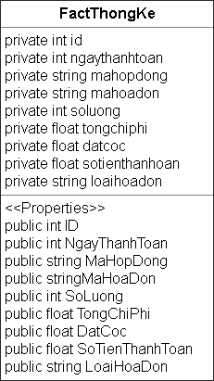

* 1. Class HoTroKhachHang

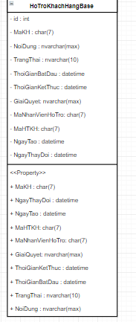

* 1. Class DichVu

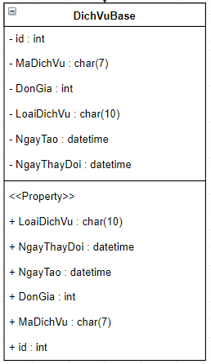

* 1. Class Ngay

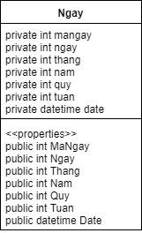

* 1. Class NhanVien

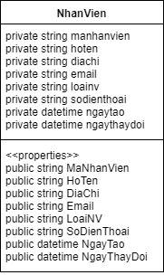

* 1. Class TheThanhToan

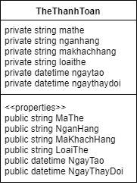

* 1. Class KhachHang

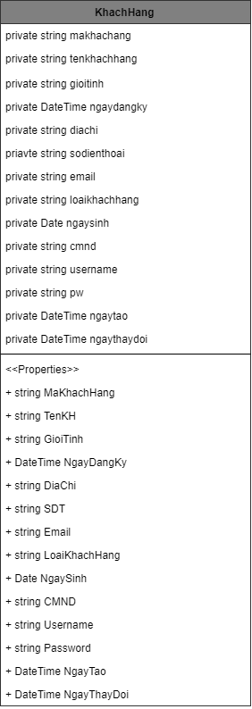

* 1. Class ChiTietDichVu

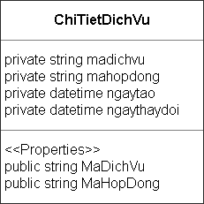

* 1. Class ThongBaoBase

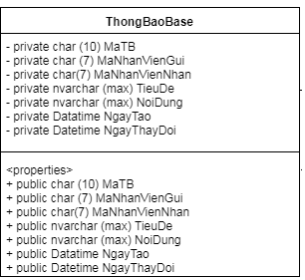

* 1. Class DanhGiaTour

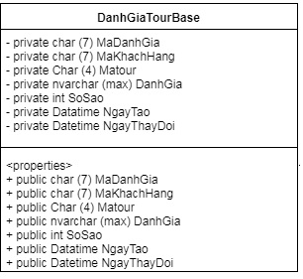

* 1. Class HDDangKy
     1. Định nghĩa các thuộc tính như hình sơ đồ chi tiết **DCLS\_HDDangKy**
  2. Class HoaDon
     1. Định nghĩa các thuộc tính như hình sơ đồ chi tiết **DCLS\_HoaDon**
  3. 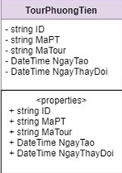Class TourPhuongTien
  4. Class PhuongTien

**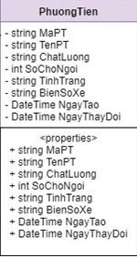**

* 1. Class Tour

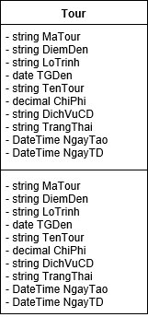

* 1. Class CPTK

